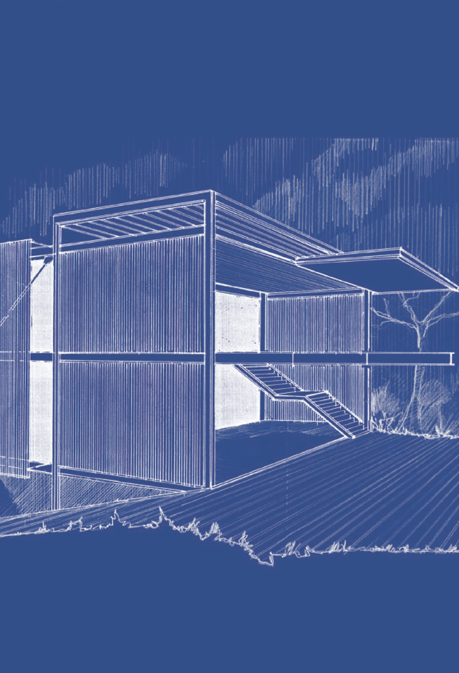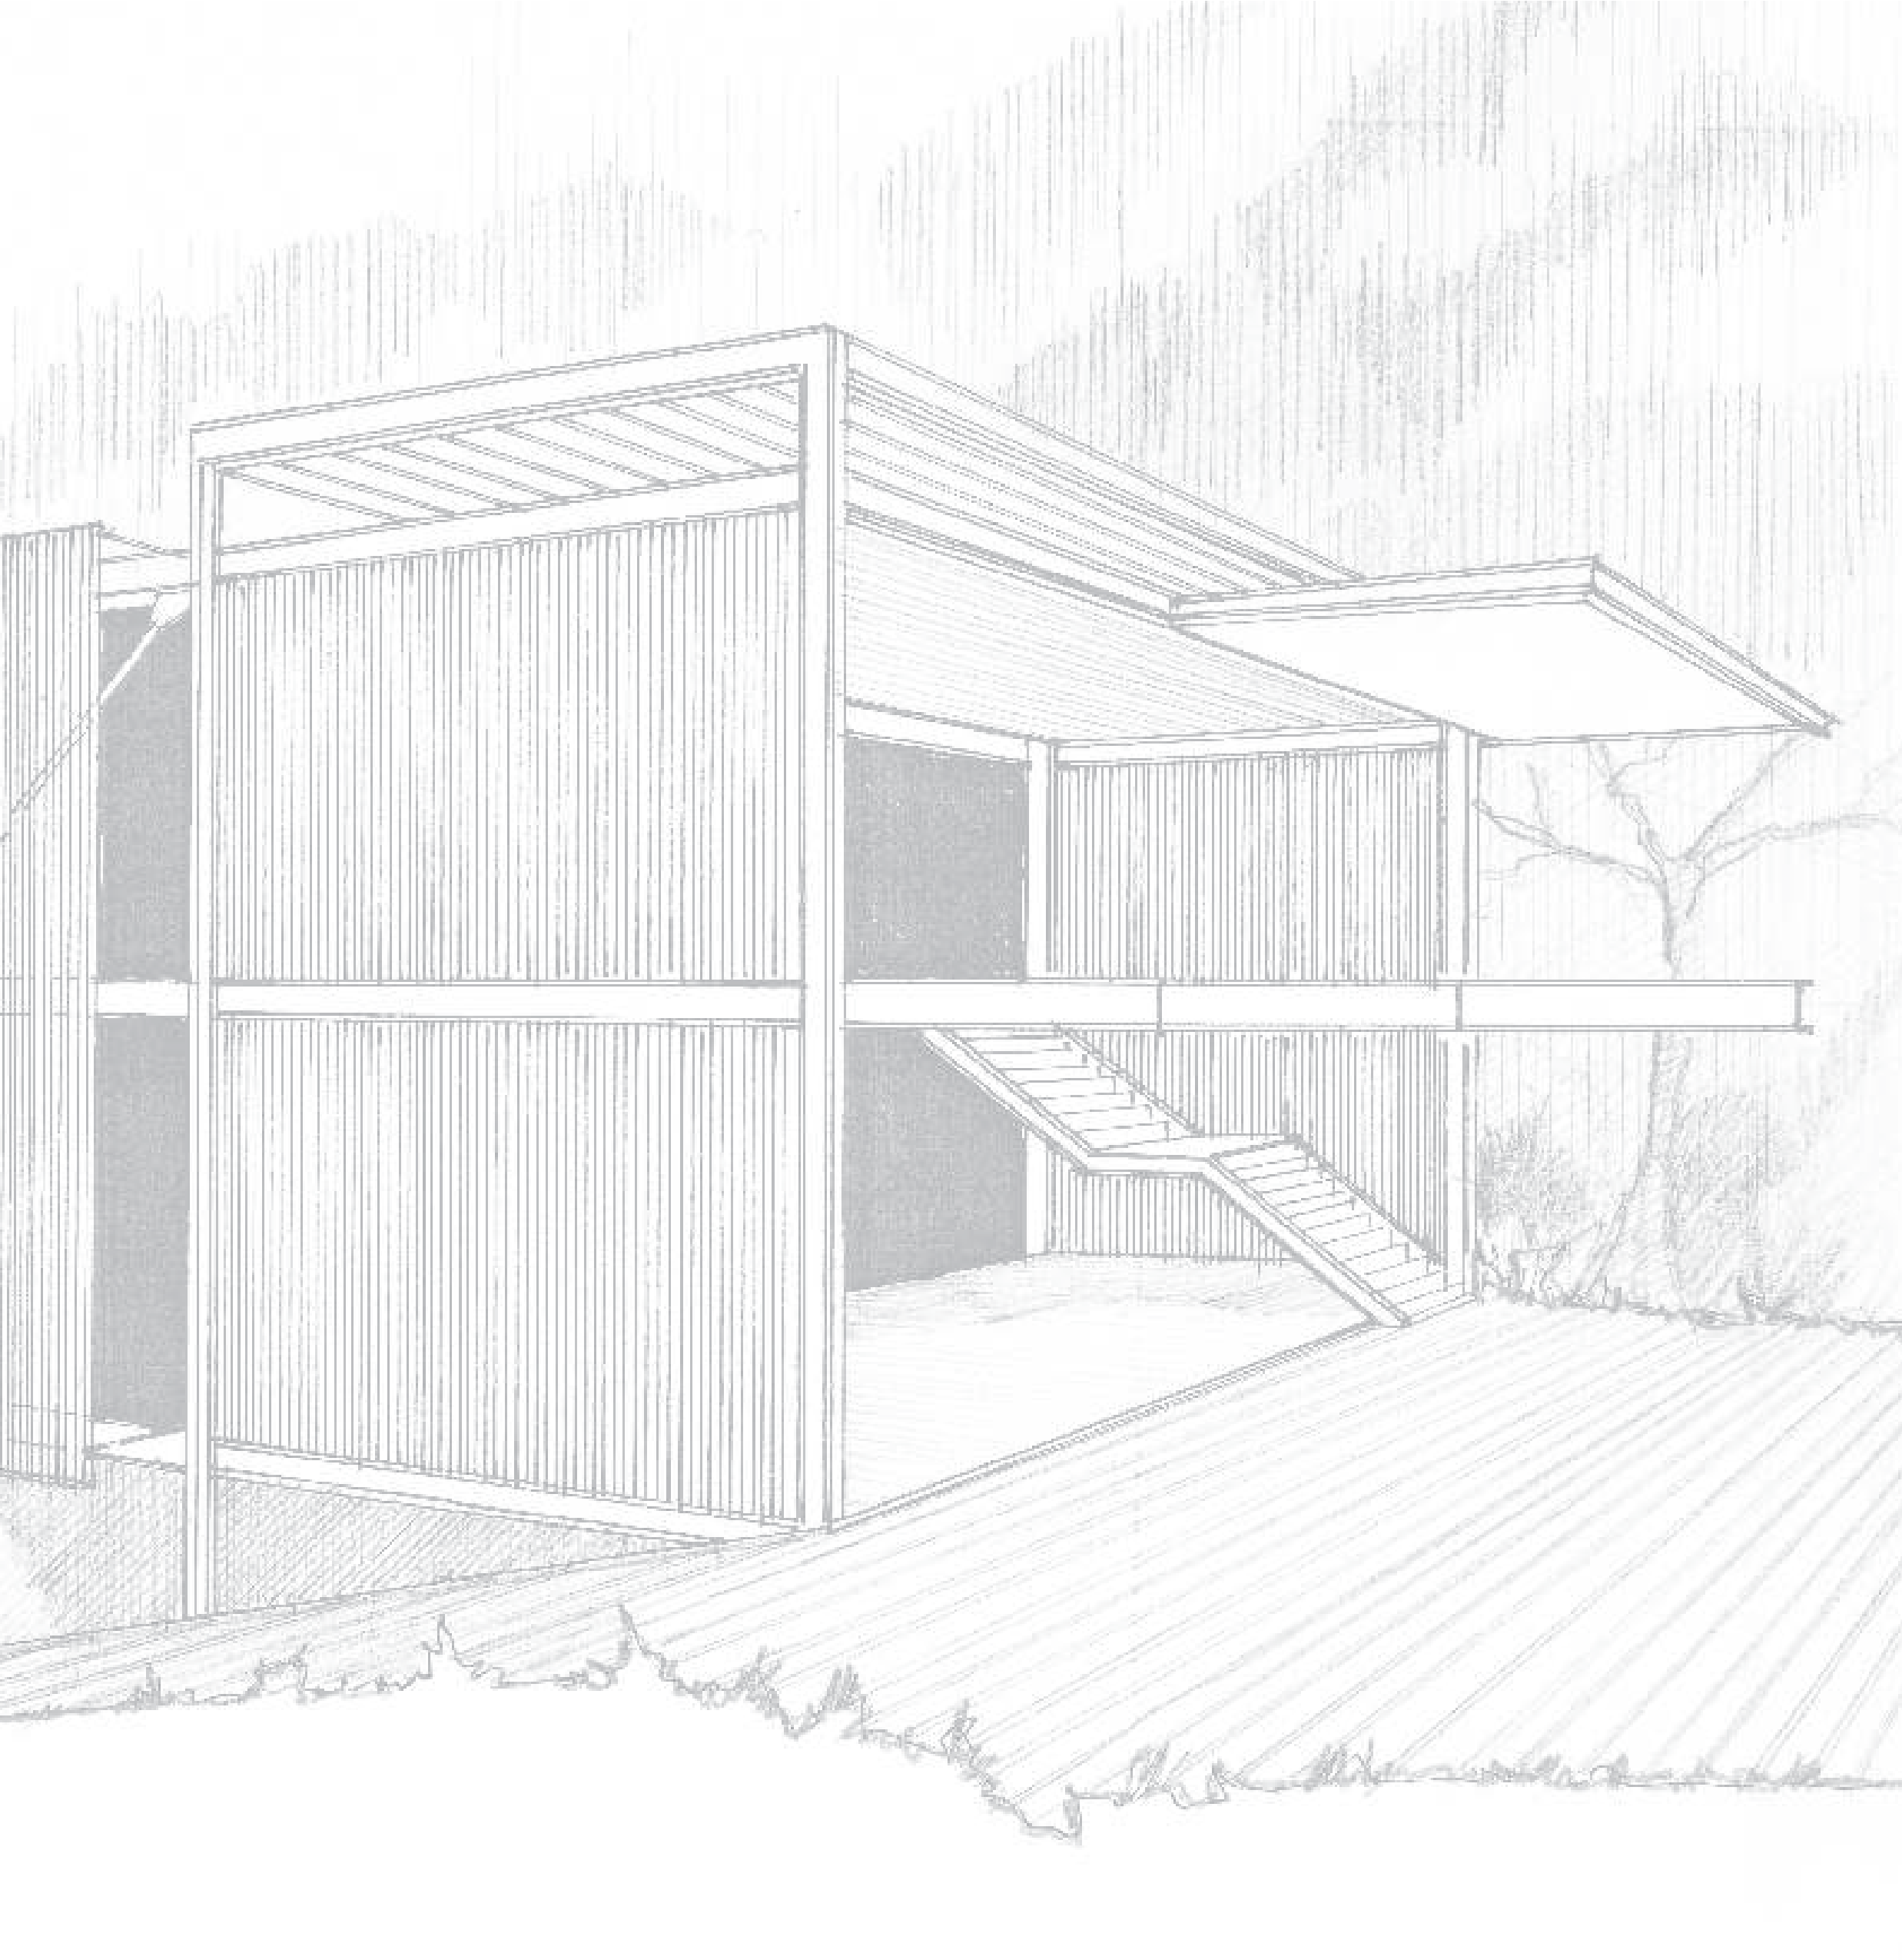

**PRINCÍPIOS DE**

**ARQUITETURA EM AÇO**

**COLETÂNEA DO**

**USO DO AÇO**

3

ª Edição

2011

Heloisa Martins Maringoni

**Coordenação Técnica:** Christiane Mirian Haddad

**Colaboração:**

Djaniro Álvaro de Souza

Fábio Domingos Pannoni

Fernando Ottoboni Pinho

Rosângela C. Bastos Martins

**Coordenação Gráfica:**

Ingrid Ghandy Da Cruz

# APRESENTAÇÃO

Este volume 4 da Coletânea do Uso do Aço, sobre os princípios da arquitetura que utiliza a estrutura metálica como sistema estrutural, começa com um resumo cronológico contendo a descrição de alguns materiais e a evolução científica e tecnológica das descobertas estruturais nos últimos séculos, com a data e a identificação do autor, o que é uma novidade em publicações de engenharia.

Coloca a seguir, de forma questionadora, que para conceber a arquitetura como espaço construído será necessário precisar com a maior clareza possível, no atendimento às necessidades funcionais, quais os componentes estruturais a serem utilizados e como eles deverão ser articulados, de modo a garantir a estabilidade da forma - propriedade integrante e inseparável da mesma.

Esta preocupação fenomenológica e qualitativa, própria da forma de pensar de Heloísa, revela o seu potencial criador, aspecto pouco comum na engenharia de estruturas e que muito auxilia o arquiteto ao conceber um projeto onde a estrutura nasce junto com a definição do partido formal - não apenas como opção aleatória do material a ser utilizado - passando a constituir uma parte importante e definidora do todo.

O capítulo 3 trata da especificidade do projeto em aço e descreve seu processo de produção, sua sustentabilidade, suas variadas tipologias, conceitos e vantagens, sua condição de produto industrializado e sua racionalidade na composição entre si e com os demais componentes da construção. Descreve a tipologia estrutural de elementos básicos nós, barras e lâminas cuja combinação gera sistemas e exemplifica os principais: quadros, treliças, arcos, pórticos, estruturas estaiadas e sistemas de planos malhas, grelhas, treliças associadas a malhas, sistemas celulares, membranas. Termina esta série com sistemas tridimensionais como as geodésicas e as estruturas espaciais.

A autora continua a abordagem do projeto estrutural tratando dos esforços solicitantes e resistentes: axiais, de flexão, cisalhamento, torção e deformações. Encerra falando sobre o dimensionamento, as ligações, o detalhamento, a fabricação, o transporte, a montagem e a manutenção.

Este trabalho surge oportunamente, como mais uma contribuição para a formação de estudantes, arquitetos e engenheiros cujo interesse nas estruturas metálicas vem crescendo, e que reclamam o conhecimento nesta área, dificultado pelo número reduzido de publicações especializadas. Esta edição vem, assim, preencher uma lacuna no entendimento do aço estrutural em edificações, ajudando a romper a resistência ao seu uso fenômeno que ocorre só no Brasil, visto que nos principais países da Europa, América e Ásia sua utilização ocorre em grande escala, há várias décadas.



Arq. Siegbert Zanettini

Prof. Titular da Faculdade de Arquitetura e Urbanismo da Universidade de São Paulo

***COLETÂNEA DO USO DO AÇO***

# ÍNDICE

1. **Introdução......................................................................................................7**
   1. - Cronologia.................................................................................................10
2. **O Ante-Projeto..............................................................................................11**
   1. - O que Você Quer?......................................................................................13
      1. Satisfazer as necessidades e possibilidades do cliente.............................14
      2. Espaços ..............................................................................................14
      3. Volumes..............................................................................................14
      4. Estética...............................................................................................14
   2. - O que Você Precisa?...................................................................................15
      1. Vãos...................................................................................................16
      2. Cargas................................................................................................16
   3. - O que Você Pode?......................................................................................19
      1. Normas e limitações.............................................................................20
      2. Materiais.............................................................................................20
      3. Custos ................................................................................................21
      4. Execução ............................................................................................21
3. **O Projeto em Aço..........................................................................................23**
   1. - O Aço .......................................................................................................25
      1. Descrição do material...........................................................................25
      2. Sustentabilidade..................................................................................26
      3. Perfis de aço .......................................................................................27
      4. Soluções especiais...............................................................................30
   2. - O Projeto ..................................................................................................32
      1. O nascimento do projeto......................................................................32
      2. Vantagens do uso do aço .....................................................................32
      3. Construção industrializada....................................................................33
      4. Fechamentos.......................................................................................33
      5. Coberturas ..........................................................................................34
      6. Corrosão.............................................................................................35
      7. Tratamento de superfície e revestimentos..............................................35
      8. Estruturas mistas.................................................................................35
      9. Outros ................................................................................................38

***COLETÂNEA DO USO DO AÇO***

* 1. - Projeto Estrutural.......................................................................................40
     1. Tipologia estrutural..............................................................................40
     2. Sistemas estruturais.............................................................................43
     3. Esforços solicitantes e resistentes .........................................................55
     4. Formas das seções...............................................................................58
     5. Aspectos conceituais............................................................................60
     6. Pré-Dimensionamento..........................................................................60
     7. Dimensionamento................................................................................61
     8. Ligações..............................................................................................62
     9. Detalhamento .....................................................................................63
     10. Fabricação.........................................................................................64
     11. Transporte.........................................................................................64
     12. Montagem.........................................................................................64
     13. Manutenção.......................................................................................65
  2. - Detalhes de Obras .....................................................................................66 **4 Bibliografia ...................................................................................................71**

***COLETÂNEA DO USO DO AÇO***

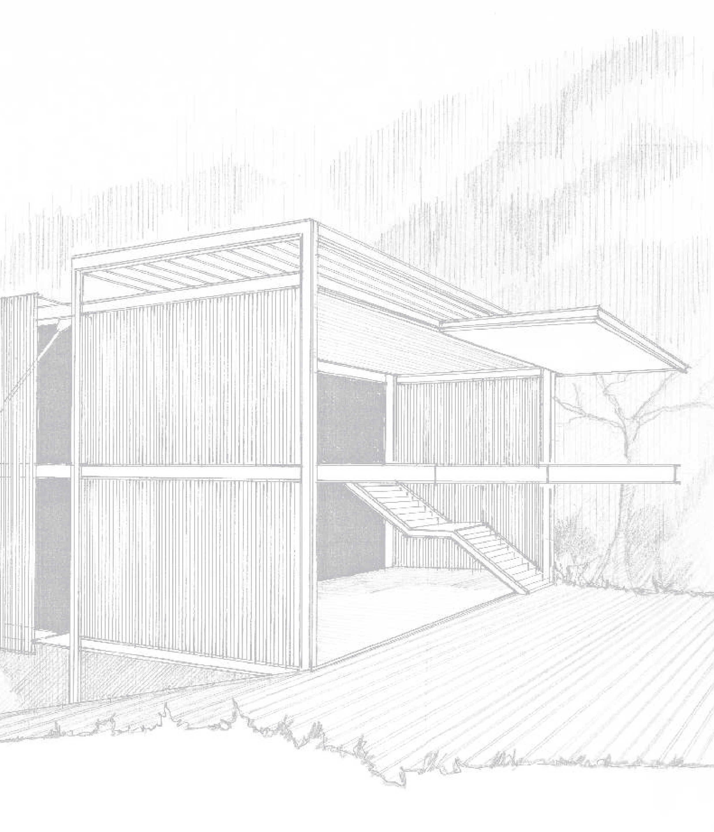

**INTRODUÇÃO**

**1**

# INTRODUÇÃO

Aço é sinônimo de arquitetura moderna.

No século XX, este material inspirou arquitetos e engenheiros, combinando resistência e eficiência com oportunidades de expressão escultural.

Hoje, na era do pluralismo arquitetônico e da inovação da engenharia, o aço está presente nos mais sofisticados e modernos edifícios. Parte disso se deve à evolução a passos largos da metalurgia, análise estrutural, fabricação, montagem e desenvolvimento de componentes construtivos que complementam e fecham a estrutura.

Os limites do aço são cada vez mais explorados, técnica e expressivamente gerando soluções estéticas ricas, criativas e variadas.

Os **Perfis Estruturais Gerdau** vieram reforçar a tendência da racionalização e da utilização da construção industrializada.

Os arranjos das ligações podem ser padronizados e transformam-se em elementos arquitetônicos importantes.

Este Manual fornece uma visão geral de conceitos construtivos e estruturais em que a maioria das edificações se baseiam.

9

***COLETÂNEA DO USO DO AÇO***

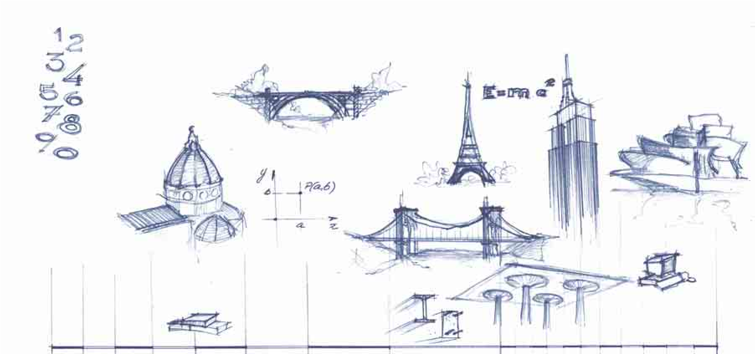

**CRONOLOGIA**

**1.1 -**

**MateriaisCiência e TecnologiaObrasAno**

Matemática (India)

**500**

Numerais, álgebra e geometria (Arábia)

**600**

Cúpula da Rocha - Jerusalen (Islâmica)

**692**

Grande Mesquita de Córdoba

**788**

Catedral de Cartres - Arquitetura Gótica

**1154**

Arquitetura Islâmica é difundida na India

**1215**

**1425**

Comportamento das treliças (Da Vinci)Cúpula de Santa Maria del Fiore

**1452**

Tijolo

**1500**

Resistência dos materiais (Galileu)

**1564**

Coordenadas cartesianas - O Método (René Descartes)

**1637**

Terminada a construção do Taj Mahal

**1653**

Robert Hooke - Teoria da Elasticidade

**1660**

Leibnitz - Cálculo diferencial e integral

**1677**

Principia (Newton)

**1687**

Abraham Darby descobre o croque para produção do ferro guza

**1709**

Ferro fundido e batido

Primeira ponte de ferro em arco - Rio Severn (Inglaterra)

**1775**

Motor elétrico (Faraday-Ingaterra)

**1821**

Exposição mundial LondresPalácio de Metal - Joseph Praxton (Inglaterra)

**1851**

Elisha Graves Otis - Elevador

**1853**

Cimento & concretoJoseph Louis Lambot - Argamassa reforçada com ferro

**1855**

AçoProcesso Bressener (aço)

**1856**

Henri Laboustre - uso de vigas, arcos e pilares Bibliotheque de Sainte-Genevieve

**1856**

1

)

º Metrô (Londes

**1863**

1

)

º Ferrovia transcontinental (EUA

**1869**

º Hidrelétrica (EUA

1

)

**1882**

º Ponte Pensil Brooklyn (EUA

1

)

**1883**

Torre Eiffel (Gustave Eiffel-França)

**1889**

Urbanização Moderna (Howard)

**1899**

Teoria da relatividade (Einstein-Alemanha)

**1905**

Plástico

**1910**

Robert Maillart - Laje cogumelo

**1912**

Bauhaus (Alemanha)

**1919**

AlumínioHardy Cross - Processo para determinação de esforços -

Estruturas Hiperestáticas

**1930**

Empire State Building 381 m (EUA)

**1931**

Primeiro computador (EUA)

**1946**

Computadores eletrônicos (EUA)

**1953**

Torre da Sears, Chicago 443 m (EUA)

**1974**

Computadores pessoais (EUA)

**1980**

Torre do Banco da China- Hong Kong - 315 m

**1988**

Guggenheim - Bilbao

**1997**

10

***COLETÂNEA DO USO DO AÇO***



**O ANTE-PROJETO**

**2**

2.1 - O que Você Quer?

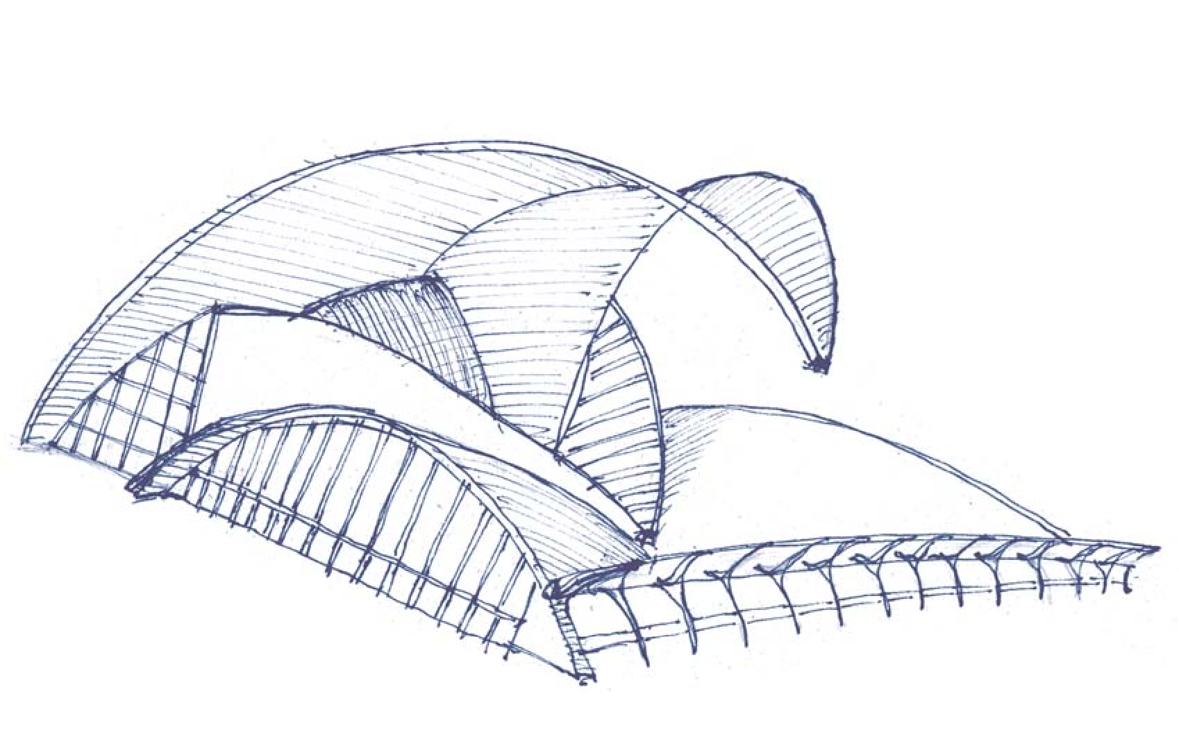

**Santiago Calatrava**

Tenerife Concert Hall Santa Cruz de Tenerife - Ilhas Canárias - Espanha - 1991

## 2.1.1 - Satisfazer as necessidades e possibilidades do cliente

É imprescindível atender as expectativas do cliente, definindo formas, utilização e custos dentro dessas possibilidades.

## 2.1.2 - Espaços

Definir um partido. Atender a um programa, na disposição lógica de espaços funcionais, observando condições de conforto e estética.

2.1.3 - Volume

Limite entre o aberto e o contido. O que protege. O que se mostra. Embalagem.

## 2.1.4 - Estética

A separação e a união dos espaços e volumes determinam a forma. A estrutura a conforma através de um conjunto de elementos, inter-relacionados, caracterizando a sincronia e a satisfação dos sentidos.

2.2 - O que Você Precisa?

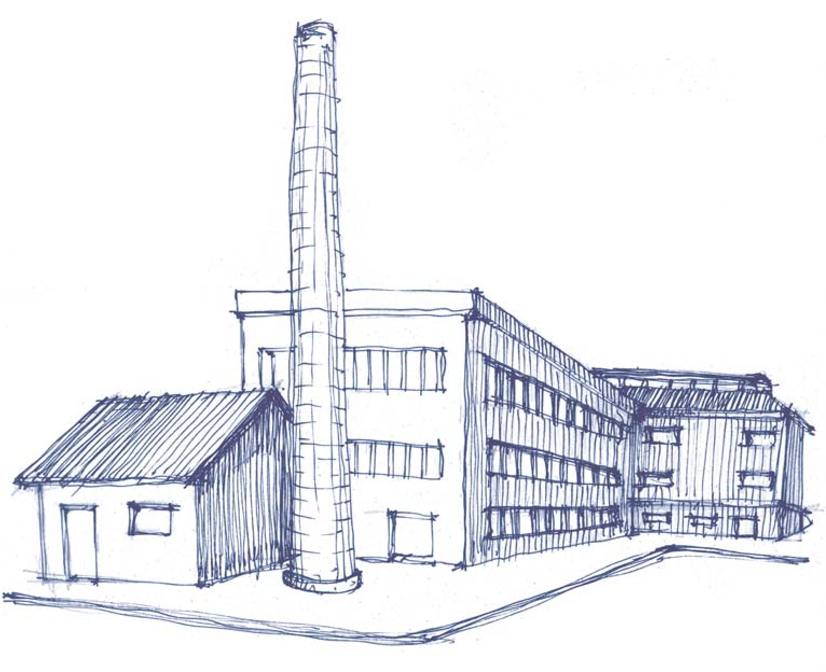

**Walter Gropius, Adolf Meyer e Eduard Werner**

Fábrica de formas de calçados Fagus

Alfeld/Laine 1910/1914

## 2.2.1 - Vãos

O atendimento a um programa muitas vezes pede vãos especiais: para uma linha de montagem, prática de esportes, passagem de veículos ou equipamentos, salas de espetáculos.

A relação entre vãos e custos não é linear. Vãos pequenos podem estar desprezando as potencialidades do material. Vãos grandes podem ser deformáveis e antieconômicos.

Custos

Vão

## 2.2.2 - Cargas

A avaliação de cargas sobre uma estrutura é um item de grande importância. Dela depende não só o dimensionamento de cada elemento do conjunto, mas também o sistema estrutural a ser adotado.

Há uma série de cargas que atuam numa estrutura, sobre algumas temos a liberdade de escolha. Avaliá-las de acordo com as necessidades do projeto é um meio de otimizar custos.

**Cargas permanentes**

Sua avaliação é função dos materiais escolhidos:

* Peso próprio da estrutura - aço, concreto, madeira, etc.
* Vedações - alvenarias, painéis e caixilhos
* Acabamentos - pisos, enchimentos, forros e impermeabilizações
* Paisagismo - jardins sobre lajes
* Implantação - arrimos e contenções
* Coberturas - telhas e isolamentos
* Instalações - hidráulica, elétrica, acústica, equipamentos, etc.

**Cargas de utilização**

São estipuladas por normas para cada fim de uso. Podem ser cargas de pessoas, móveis, veículos, equipamentos, material armazenado, etc.

A Norma NBR 6120 engloba Sobrecargas e Cargas de Utilização num mesmo item denominado Cargas Acidentais.

Tipo

150

200

300

250

200

300

300

50

300

500

300

200

250

400

200

300

Dormitórios, sala, copa,

cozinha, banheiro

Dispensa, área de serviço e lavanderia

Com acesso ao público

Sem acesso ao público

Com acesso ao público

Sem acesso ao público

Salas de uso geral

e banheiros

Galeria de lojas

Lojas com mezaninos

Veículos de passageiros

Sem acesso à pessoas

Salas de aula, corredor

Outras salas

Salas de leitura

Depósito de livros

Edifícios

Residenciais

Escadas

Escritórios

Lojas

Restaurantes

Garagens e

Estacionamentos

Escolas

Bibliotecas

Terraços

Forros

Local

Valores Mínimos

2

kgf / m

Cargas Acidentais conforme NBR 6120

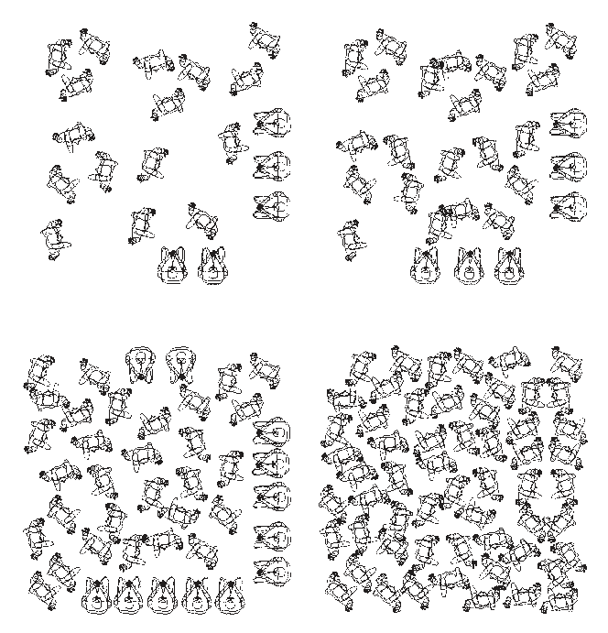

**2**

**Residências 150 kg/m**

2

21

pessoas em 10 m

2

150

kg/m

2

42

pessoas em 10 m

2

300

kg/m

2

57

pessoas em 10 m

2

400

kg/m

2

28

pessoas em 10 m

2

200

kg/m

**2**

**Escritórios 200 kg/m**

**2**

**Lojas e restaurantes 300 kg/m**

**2**

**Teatros e lojas 400 kg/m**

**Sobrecargas**

São aquelas que podem ou não agir sobre a estrutura, independente de nossa determinação.

Assim serão as cargas de vento, variação de temperatura, recalques, e uma reserva de carga para atender eventuais manutenções, acúmulos de resíduos, etc.

Cargas de recalque e temperatura dependem da condição local, e devem ser avaliadas com bases em dados e observações.

Para a ação dos ventos as cargas são determinadas em função da localização da obra, altura e forma do edifício, utilização e aberturas, conforme NBR 6123.

**Cargas dinâmicas**

Dependem do uso e do tipo de estrutura. No caso de equipamentos, devem ser obtidas junto ao fornecedor. Para o caso de fluxo de veículos ou vibração, podem ser consideradas através de coeficientes de majoração sobre as cargas de utilização. Estruturas muito esbeltas, sujeitas à ação do vento, devem ser verificadas sob análise dinâmica. Ex.: áreas industriais com prensas, galpões com pontes-rolantes, pontes ferroviárias e rodoviárias, passarelas, etc.

2.3 - O que Você Pode?

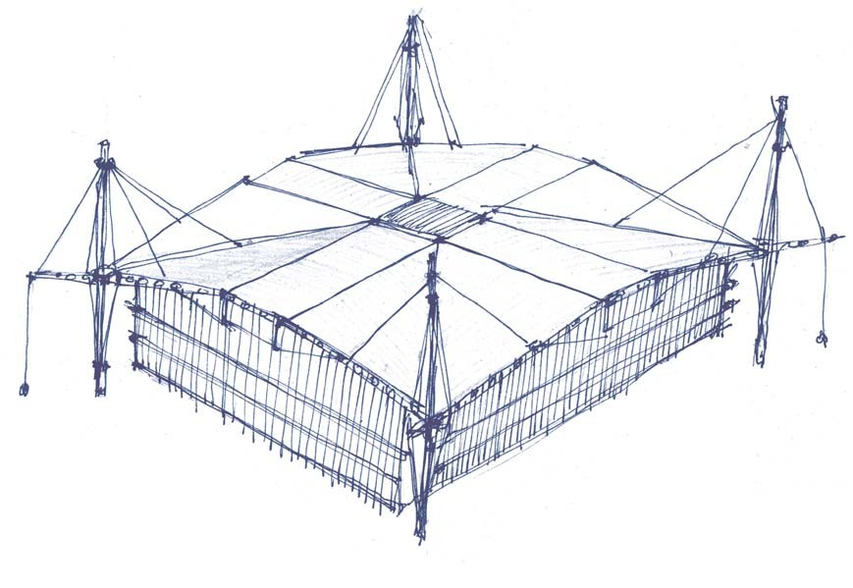

**Foster Associates (arq.) e Ove Arup and Partners (eng.)**

Sede de vendas da Renault Swindon-Wiltshire - Inglaterra

## 2.3.1 - Normas e limitações

A arquitetura ao definir a forma, cria o objeto, o limite entre o natural e o artificial. Esta criação interfere no urbano, torna-se um ato social, e como tal tem que atender regras de sociabilidade, limites. A estrutura também os tem. Só que seus limites são os da segurança e do conforto, resultados de experiências, estudos e observações que ao longo da história das construções se consolidaram como regras.

A matéria prima disso tudo, também tem suas limitações. Limites de resistência, de deformações, de trabalhabilidade, de confiabilidade.

## 2.3.2 - Materiais

A tecnologia se desenvolve em função dos materiais disponíveis em cada localidade.

Os materiais têm características especiais e distintas referentes à resistência, confiabilidade, elasticidade, etc.

Os materiais naturais, como a **madeira** tem pouca resistência a agressões climáticas, boa trabalhabilidade e bom conforto térmico, mas tem grandes incertezas quanto à homogeneidade das características mecânicas, que podem se alterar ao longo de uma mesma peça conforme o sentido das fibras. Serão necessários verificações e dimensionamentos especiais nas ligações e vínculos e o uso de um coeficiente de segurança maior sobre as tensões a que as peças estarão submetidas.

O **concreto armado** é um material composto por cimento, areia, pedra, água e aço, usualmente moldado “in loco”. Deve haver controle na mistura, execução e cura para garantir que sua resistência nominal fique próxima a de trabalho. Têm uma boa confiabilidade, com coeficientes de segurança menores que os da madeira. Não é reciclável.

O **aço**é um material desenvolvido a partir de ligas produzidas industrialmente sob rígido controle. Têm ótimas condições mecânicas, alta resistência, boa trabalhabilidade, homogeneidade e menores graus de incerteza no seu comportamento. Em decorrência disso, os coeficientes de segurança são bem baixos o que garante otimização no uso do material. É 100% reciclável.

## 2.3.3 - Custos

Uma solução pode ser tecnicamente adequada, mas apresentar alto custo de execução. Os custos dependem do mercado dos materiais e da oferta de mão de obra. As soluções mais econômicas podem variar dependendo do local e do momento econômico.

Assim, para a escolha de uma boa alternativa estrutural, é necessário balancear estes parâmetros. Uma estrutura mais leve (menor quantidade de material) pode levar a um alto custo de mão de obra. O custo de mão de obra sobre peças industrializadas tem sensível redução em função da repetitividade.

Soluções padronizadas, equalização de vãos e dimensões de peças, detalhes de ligação, trazem, além de economia, facilidade no transporte e na montagem.

Avaliar o empreendimento como um todo, considerando os fatores mencionados, mostra o panorama real da obra. A substituição de parte do orçamento pode trazer surpresas na totalização dos custos.

Detalhes especiais são como poesia, fundamentais desde que essenciais.

## 2.3.4 - Execução

Definir a metodologia, dimensionar o tamanho e as especialidades dos profissionais envolvidos numa equipe para execução de uma obra, é algo que depende do local, orçamento e tempo disponíveis.

Isto tanto pode ser resultado quanto condicionante do partido estrutural e materiais adotados.

Características

Concreto

Aço

Aço Inox

Alumínio

Resistência a

agressões climáticas

Confiabilidade

do material

Disponibilidade

Rapidez de execução

Densidade

Resistência

Módulo

de elasticidade

Coeficiente

de dilatação

kg/m³

kgf/cm²

kgf/cm²

-6

10

Madeira

média

ruim

média

boa

a

600

1.200

130

165.000

boa

boa

ótima

média

2.500

400

250.000

10

média

ótima

ótima

ótima

7.850

3.450

20.500.000

7

11

,

média

ótima

boa

ótima

7.920

2.800

19.300.000

17

,

3

ótima

ótima

boa

ótima

2.770

3.200

700.000

22

,

5



**O PROJETO**

**EM AÇO**

**3**

## 3.1 - O Aço

### 3.1.1 - Descrição do material

O ferro existe abundantemente na natureza geralmente na forma de óxidos.

O minério de ferro, o coque e os fundentes são as matérias primas deste processo que envolve a redução do óxido de ferro a ferro gusa no alto forno. Seu refino acontece na aciaria, onde há a adição de Cobre, Níquel e Cromo entre outros.

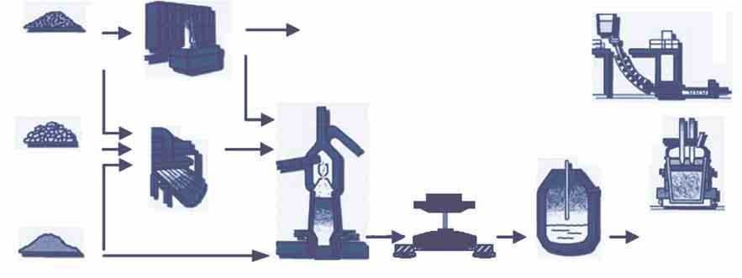

Carvão

Metalúrgico

Minério

de Ferro

Fundentes

Sinterização

Coqueria

Alto-Forno

Dessulfuração

Conversor LD

Forno-Panela

RH

Estação de

Argônio

Lingotamento

Contínuo

Benzeno

Tolueno

Xileno

Naftaleno

Amônia

Anidra

Outros

O controle do teor de carbono e de sua composição química permite a obtenção de inúmeros tipos de aço, diferentes quanto à dureza, resistência mecânica, ductilidade e resistência à corrosão.

O resultado é um dos materiais de maior resistência e menor deformabilidade entre os materiais de uso estrutural.

O aço-carbono é aquele no qual a resistência se deve basicamente ao teor de carbono e manganês. Ex.: ASTM A 36.

O aço de baixa liga e alta resistência é aquele em que a adição de elementos químicos como Nióbio, Vanádio, Titânio e outros promovem grandes ganhos de propriedades mecânicas. Ex.: ASTM A 572.

A adição de Cobre, Níquel, Cromo e outros elementos químicos a este aço acabam criando um grupo conhecido como patinável, que tem maior resistência frente à corrosão atmosférica, em condições específicas, quando fica aparente e desenvolve a pátina. Ex.: ASTM A 588.

### 3.1.2 - Sustentabilidade

*“O desenvolvimento sustentável significa atender as necessidades do presente, sem comprometer a capacidade das gerações futuras de atender suas próprias necessidades” (World Comission on Environment and Development WCED 1987).*

Cada nova edificação, impacta o meio, consumindo energia, recursos naturais, esgoto e água tratada, aumentando a poluição.

Cabe aos arquitetos, engenheiros, empreendedores e construtores estudar as conseqüências deste empreendimento a longo prazo:

|  |  |
| --- | --- |
| • Fazendo bons projetos arquitetônicos | • Incentivando novas tecnologias |
| • Otimizando o uso de energia | • Diminuindo os desperdícios |
| • Utilizando materiais recicláveis | • Inovando |

Um assunto muito discutido é o reaproveitamento das edificações após os 50 anos da longevidade prevista.

Nos edifícios de estruturas em aço as opções são:

* Reformar a edificação ao invés de demolir
* Desmontar e reutilizar os componentes
* Desmontar reciclando o material

**Aço, a escolha natural da Sustentabilidade.**

* É um dos materiais mais abundantes da Terra
* A energia consumida é co-gerada
* O processo é controlado e não lança poluentes na atmosfera
* Consome 41% menos de água no processo que o concreto
* Todos os componentes gerados pela produção são aproveitados
* A fabricação da estrutura elimina os desperdícios na obra, pois o processo é industria-lizado
* O menor peso da estrutura requer fundações menores, diminuindo o impacto das mesmas no solo
* A rapidez na montagem reduz o impacto na comunidade local
* Permite grandes vãos, fachadas abertas e coberturas que facilitam a utilização da energia solar
* É um dos componentes da construção industrializada
* Sua sucata tem alto valor agregado
* O processo de reciclagem é simples e eficiente

**O aço é 100% reciclável.**

Metade da produção anual de aço é resultado de reciclagem.

### 3.1.3 - Perfis de aço

**Laminados de abas inclinadas**

São os perfis tipo I, H, U, L, T segundo normas específicas, oriundos do processo de laminação.

As alturas variam de 75 a 150 mm.

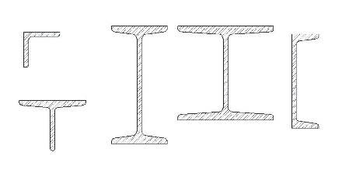

**Laminados de abas paralelas**

São os perfis tipo I (W) e H (W e HP), laminados dentro de padrões rígidos no que se refere às dimensões, forma e qualidade do aço.

Os **Perfis Estruturais Gerdau** seguem a norma ASTM A 6 / A 6M e são produzidos através do mais moderno processo de laminação com bitolas variando de 150 a 610 mm.

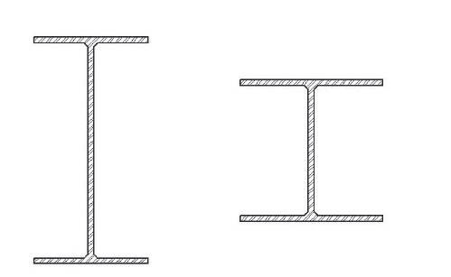

Aba

Alma

Nomenclatura de Perfis em aço:

Tipo de Perfil x altura nominal (mm) x peso por metro (kg/m)

Exemplo: W 410 x 53,0 (Perfil tipo W, com altura de 410 mm e peso 53 kg/m).

**Extrudados**

São os perfis tubulares de seção circular, quadrado e retangular.

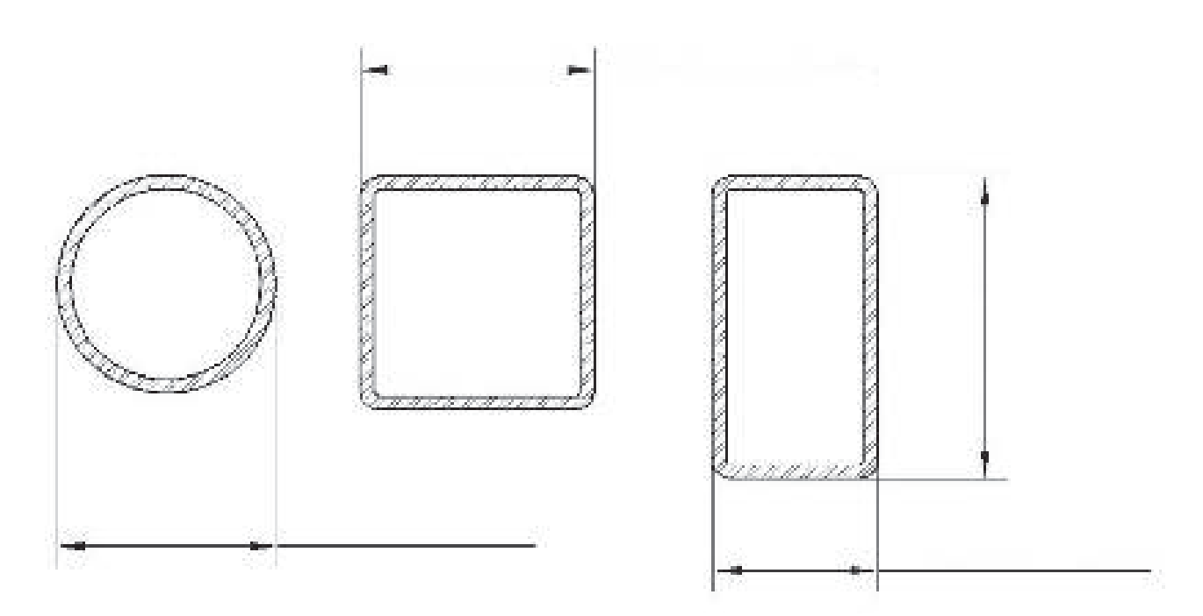

50

a

410

27

a

356

40

a

225

360

a

60

**Soldados**

São perfis de seções variadas, compostos por chapas soldadas. Os mais usados são os perfis tipo I (VS - Viga Soldada, CVS Coluna / Viga Soldada, CS - Coluna Soldada) soldados por processo automático, em séries normalizadas.

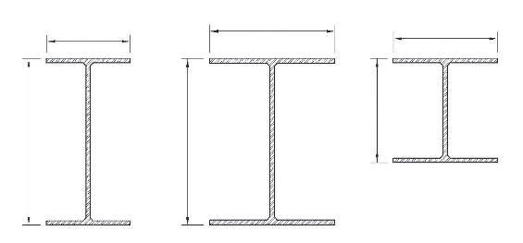

**CS**

0

,5 h

h

h

h

h

1

,5 h

**VS CVS**

**Chapas corrugadas e Perfis conformados a frio**

São perfis dobrados a partir de chapas finas a frio (U, UE, Z, cartola, tubos com costura, telhas, painéis, formas de lajes).

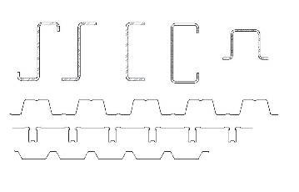

**Cabos de aço**

São perfis constituídos por vários arames trefilados de alta resistência, apresentando excelente desempenho sob esforços de tração. Sua utilização requer detalhes e complementos especiais para perfeita interação entre o cabo e os demais elementos estruturais.

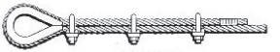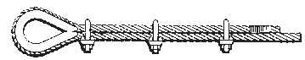

### 3.1.4 - Soluções especiais

Furos em vigas podem ser feitos, mas é necessário que sejam compatíveis com a seção das vigas.

Quando não há solução com furações localizadas, o ideal é a adoção de Perfis Castelados, Vigas *Vierendel* ou Perfis Celulares.

Seu uso resulta em aumento das inércias, otimização de vãos e pé direito, redução do peso da estrutura e passagem de utilidades.

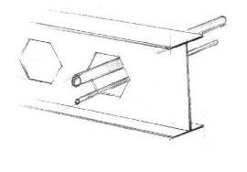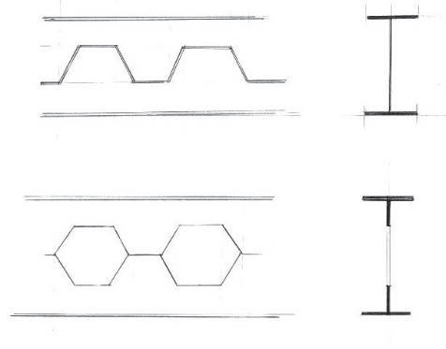

Perfis Castelados

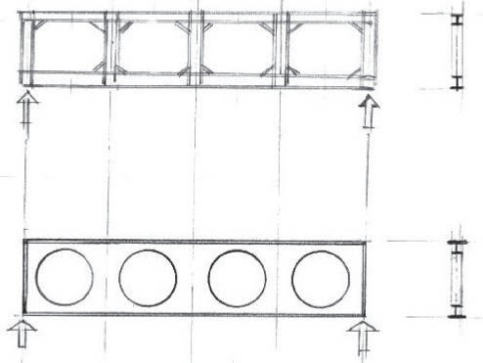

Vigas *Vierendel* e Perfis Celulares

**Protensão**

É a técnica de introduzir num elemento estrutural, um esforço controlado, com características contrárias aos esforços a que ele estará submetido em sua condição de trabalho, criando uma compensação que reduz a situação crítica.

A protensão é feita através de cabos de aço, vinculados as barras, externa ou internamente, pré tensionadas por macacos (grandes cargas), esticadores (pequenas cargas), ou pelas próprias cargas atuantes, como no caso de vagonamento.

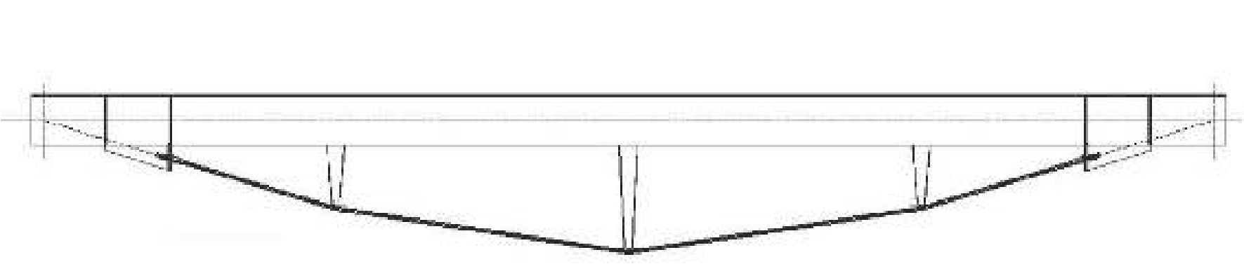

Viga Vagonada

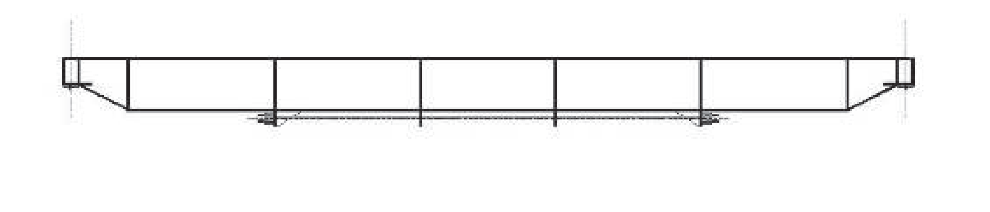

Viga Protendida

## 3.2 - O Projeto

### 3.2.1 - O nascimento do projeto

*É só uma etapa,*

*Que vem depois da intenção da forma,*

*Que vem depois da escolha do partido,*

*Que vem depois do conceito*

É importante que o projeto de estrutura em aço já comece a ser pensado com o conceito do material: o objeto formado pelo desenho das arestas, das linhas, a permeabilidade do olhar, reticulados e clareza na intenção dos detalhes.

A obra concebida sob conceitos de otimização de vãos, pé direito, *grid*, tomando partido das pequenas alturas das vigas e colunas com seções exíguas ampliando os espaços úteis.

A padronização das peças é um conceito muito importante, pois como todo sistema industrializado, a repetitividade barateia o processo.

Decidir se a estrutura fica aparente ou revestida, leva o arquiteto a pensar nos prós e contras de cada opção. A estrutura aparente pode mostrar a plasticidade do aço, mas pode demandar proteção do material (contra corrosão e fogo). A estrutura revestida cumpre seu papel de esqueleto e minimiza custos com proteção. Uma obra com parte contida e parte à mostra pode valorizar e diferenciar o empreendimento.

### 3.2.2 - Vantagens do uso do aço

* Organização do canteiro de obra
* Alívio nas fundações
* Vãos livres maiores
* Racionalização de material e de mão de obra
* Menor prazo de execução
* Retorno financeiro mais rápido
* Garantia de níveis e prumos
* Redução de acidentes
* Facilidade de montagem e desmontagem
* Otimização de ampliações e reformas
* Compatibilidade com sistemas construtivos

### 3.2.3 - Construção industrializada

É a composição de uma obra com elementos pré-fabricados em indústrias especializadas que garantem a qualidade dos componentes e transformam o canteiro em um local de montagem.

Pensando na obra como um todo, a racionalização de materiais e mão de obra, agilidade na execução com planejamento detalhado de entregas e baixíssimos índices de desperdícios são vantagens importantes oferecidas pela construção industrializada.

A estrutura é uma parte importante da obra, completada por painéis de piso, vedações, elementos de definição de espaços, equipamentos, instalações, caixilhos, etc.

O uso de lajes pré-moldadas, treliçadas, protendidas ou forma-laje (*steel deck*), dispensam escoramentos, permitem um bom nivelamento, podem eliminar a necessidade de forros e permitem o trabalho conjunto com as vigas metálicas (vigas mistas).

Para fechamento, os painéis metálicos e de gesso acartonado permitem rapidez de instalação, fácil embutimento de tubulações, boa qualidade de acabamento e adaptação de *lay-outs*.

Painéis pré-fabricados de fachada permitem melhor previsão de detalhes na interface com estrutura e caixilhos, na estanqueidade e na padronização dos acabamentos.

Banheiros prontos agilizam os prazos e minimizam problemas de acabamento, instalações, impermeabilização e em associação com tubos flexíveis elimina problemas com conexões.

A composição destes elementos proporciona muito mais rapidez na conclusão da obra e retorno financeiro mais rápido.

### 3.2.4 - Fechamentos

Os fechamentos podem ser em painéis pré-fabricados, placas, alvenarias vinculadas ou não às estruturas.

A escolha do sistema de vedação impacta na estrutura, tanto no dimensionamento quanto na definição de juntas de movimento.

Este assunto é abordado com detalhes na **Coletânea do Uso do Aço - "Interface Entre Perfis Estruturais Laminados e Sistemas Complementares".**

### 3.2.5 - Coberturas

Grande parte do conforto térmico e acústico do empreendimento está ligada ao projeto de cobertura.

A “respiração” de um telhado se faz através das telhas.

Telhados com inclinação muito pequena exigem total vedação, impedindo a saída do ar aquecido através das frestas das telhas.

Além das alternativas formais, lanternim ou *Shed*, pequenas aberturas junto às cumeeiras permitem a saída do ar sem risco de infiltração.

O caimento do telhado, além das recomendações em função do tipo de telha, deve levar em conta o tamanho das águas da cobertura.

As calhas podem ser pré-dimensionadas por uma fórmula empírica: para cada 10m de cobertu-2 ra 15 cm de calha. 2

Para os tubos de descida de água pluvial 1 cm para cada m de área drenada. 2 2

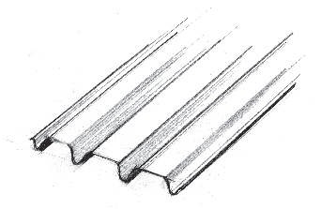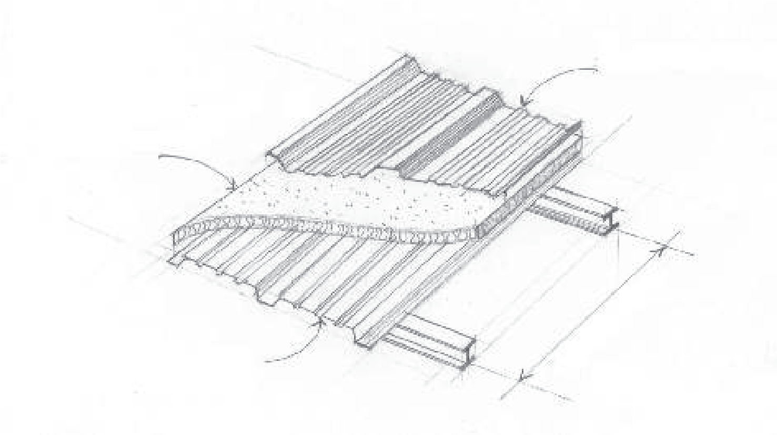

Telha de aço

Telha superior

Telha inferior

Telha sanduíche

2.00

4

a

.00

m

Espuma poliuretano

ou lâmineral



Isolamento termo - acústico

### 3.2.6 - Corrosão

Todos os metais e ligas comumente utilizados em estruturas são suscetíveis à corrosão. A intensidade deste ataque depende, entre outros, das condições ambientais e da composição química da liga.

A corrosão atmosférica do aço carbono é um processo eletroquímico que depende basicamente de três parâmetros: água, oxigênio e corrente elétrica, que flui da liberação de elétrons.

Limpeza de superfície, aplicação de tintas de cobertura e acabamento corretamente especificados retardam e evitam o processo.

Um programa de manutenção consistente permite que as estruturas estejam em perfeito estado “*ad eterno*”.

### 3.2.7 - Tratamento de superfície e revestimentos

Antes de receber qualquer sistema de proteção, o aço deve passar por uma limpeza que remova de sua superfície óleos, graxas, poeiras, ferrugem solta e carepa.

Normalmente esta limpeza é feita por jato abrasivo (areia ou granalha) ou por processo manual.

Os principais tipos de revestimentos são:

* Contra corrosão: pintura e galvanização
* Contra fogo: materiais projetados, placas de gesso acartonado, lã de rochae tinta intumescente.

Este assunto é abordado com detalhes na **Coletânea do Uso do Aço - "Princípios da Proteção de Estruturas Metálicas em Situação de Corrosão e Incêndio".**

### 3.2.8 - Estruturas mistas

É a associação do aço (que resiste bem à tração) com o concreto (que resiste bem à compressão) obtendo uma peça composta, com a melhor performance de cada elemento.

Cumprem, porém, etapas diferentes de comportamento ao longo de seu processo de consolidação.

O aço já tem, desde a produção, forma e resistência definidas, o que não acontece com o concreto que precisa do processo de cura para que sua forma e resistência sejam alcançadas. Sua capacidade também depende da armadura, tanto para aumentar sua resistência quanto para limitação de fissuras de retração.

O projeto de estruturas mistas deve, portanto ser elaborado considerando três fases:

1. Montagem e lançamento do concreto situação em que o aço trabalha sozinho, antes da cura do concreto, sendo responsável pelo peso próprio da estrutura e cargas de obra.
2. Resistência da estrutura mista situação em que trabalham juntos o aço e o concreto.
3. Deformação da estrutura mista para cargas de longa duração situação em que se leva em conta o efeito da perda de elasticidade do concreto ao longo do tempo.

**Vigas mistas** É a associação de uma parcela da laje (como aba colaborante) e a aba superior da viga de aço.

Haverá um sensível aumento na capacidade da viga, e correspondente redução nas deformações, resultando numa economia do peso das vigas de aço de até 30%.

Além disto a viga estará travada lateralmente na face comprimida, o que impede a sua perda de estabilidade.

A vinculação entre a laje de concreto e a viga é feita por conectores, peças metálicas soldadas à aba superior com um espaçamento pequeno (da ordem de 20 a 50 cm), que impedem o escorregamento do concreto em relação ao aço, obrigando-os a trabalharem em conjunto.

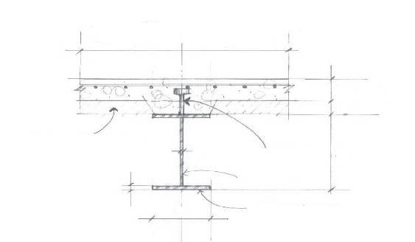

Aba colaborante (comprimida)

B= Min (16 H + B, Vão)

ef

c

Forma ou material

inerte

Aba tracionada

Conectores

h > 5

c

h > 0

f

Alma

d

t

w

b

f

t

f

1

4

_

_

_

**Pilares mistos**

São peças compostas de maneira a utilizar as qualidades do concreto à compressão associada a capacidade e esbeltez do aço. Este trabalho é garantido pela utilização de conectores que eliminam o escorregamento nas superfícies de contato.

Uma das vantagens da utilização de pilares mistos é dispensar a proteção contra fogo.

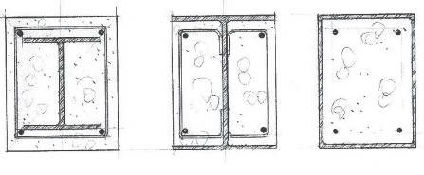

**Ligações mistas**

A necessidade de armadura de tração nas lajes de concreto leva a possibilidade de outros tipos de associação aço-concreto, como na adoção de ligações mistas.

Neste tipo de ligação a laje participa da transmissão de esforços dos momentos fletores das vigas permitindo a sua continuidade sobre os apoios. Neste caso a armadura da laje é reforçada, de maneira a absorver as tensões de tração.

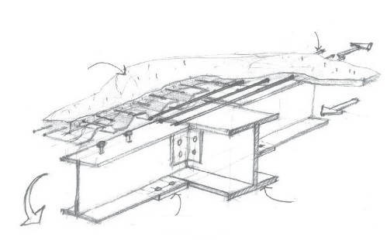

Armadura de tração

dando continuidade

às vigas secundárias

Laje em

concreto

Transmissão da

compressão

Viga principal

Ligação mista

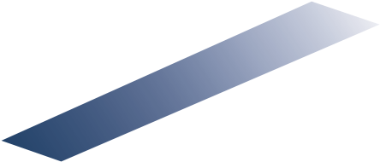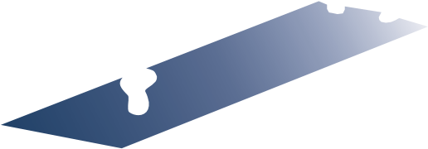

### 3.2.9 - Outros

**Iluminação**

A maioria das atividades requer iluminação, que pode ser natural ou artificial. A iluminação natural pode vir diretamente do sol ou feita pelas aberturas das superfícies do edifício. Itens como níveis de calor, sombras, reflexão e cores resultantes, devem ser analisados.

Em casos em que ela não seja suficiente, ou em que o atendimento ao programa crie espaços que busquem outras soluções (galerias internas, salas de distribuição ou em espaços muito grandes) é possível buscar superfícies iluminantes nas coberturas, substituindo-se parte do material opaco por materiais translúcidos, ou adotando clarabóias, lanternins ou telhados em dente de serra (*Shed*).

A iluminação artificial produz energia térmica, normalmente, incandescente ou fluorescente, combinando luz e calor radiante.

Telha

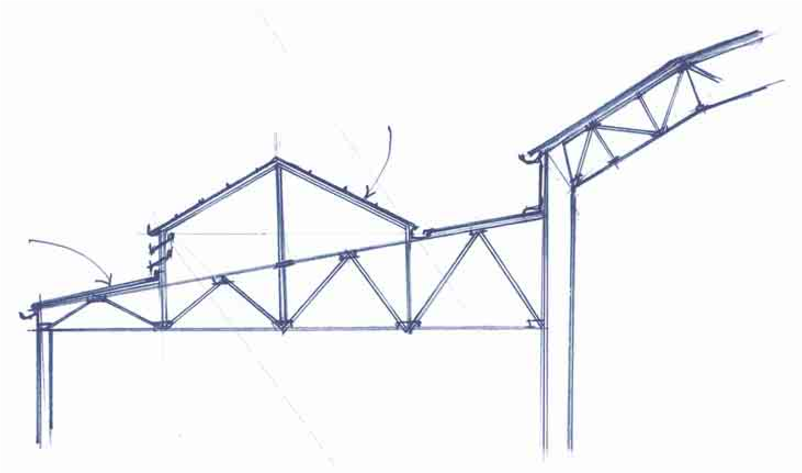

Vidro ou

telha translúcida

**Ventilação**

O planejamento da ventilação deve considerar o aproveitamento máximo dos ventos dominantes.

O ar se move por mudança de pressão e diferenças de temperatura. Um estudo sobre as aberturas de entradas de ar e vãos de saída, suas colocações e obstáculos permitem dirigir a ventilação para o interior da construção.

A ventilação pode acontecer:

* Naturalmente por janelas, venezianas ou lanternins
* Naturalmente por convecção de exaustores eólicos, lanternins ou *sheds*
* Artificialmente por convecção direta com ventiladores• Artificialmente por radiadores alimentados em sistema fechado
* Artificialmente por dutos de ar condicionado.

**Conforto térmico** O conforto térmico depende da renovação do ar.

Uma combinação de materiais isolantes adotados nos elementos de vedação com materiais permeáveis no sistema de ventilação permitem a circulação natural do ar.

São também extremamente úteis os sistemas de brises ou sombreamentos em áreas com grande insolação.

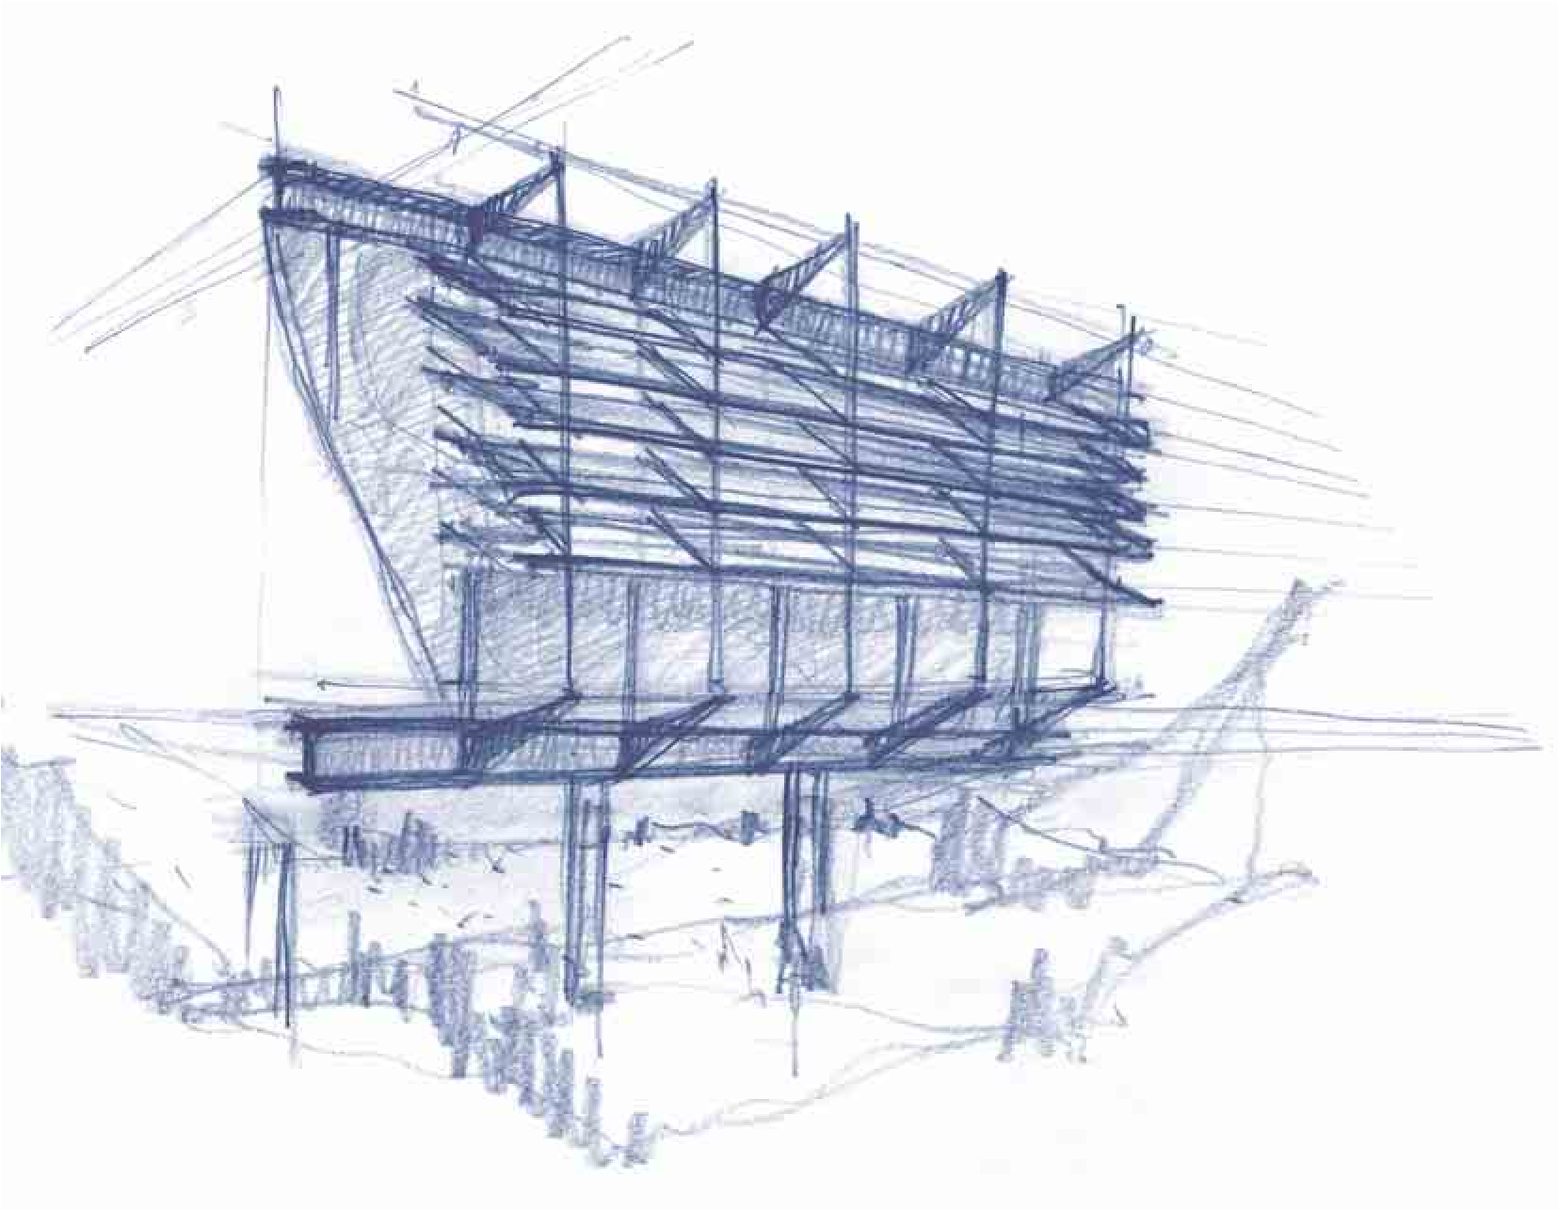

Brises

**Utilidades**

Além dos itens já abordados, outros elementos constantes numa edificação terão interface com a estrutura.

Tubulações hidráulicas, dutos de ventilação, condutores elétricos, elementos de automação, iluminação, proteção de incêndio entre outros, vão precisar de sustentação, espaço de caminhamento e acesso para manutenção.

Isso tudo no mesmo lugar entre o volume e o espaço arquitetônico, entre o oculto e a estética.

A melhor solução é a coordenação entre os projetos complementares. A escolha conjunta do caminhamento das tubulações, caimentos, posição dos pontos de iluminação e acesso, devem levar a uma solução harmônica com a estrutura.

## 3.3 - Projeto Estrutural

### 3.3.1 - Tipologia estrutural

**Elementos estruturais**

Como a geometria, a estrutura parte de alguns elementos básicos, cuja combinação ordenada gera sistemas.

Sua analogia é tal, que usamos os elementos geométricos na representação gráfica dos equivalentes estruturais:

**• Nó (ponto)**

Início ou intersecção de barras, fixação de cargas, vínculo. Local onde os esforços provenientes de um elemento do sistema são transmitidos a outro, liberando ou não parte dos deslocamentos. Podem ser um pino, o nó de um pórtico, o encontro de barras de uma treliça, uma placa de apoio, uma chapa de ligação, etc.

A eles cabe organizar o fluxo das tensões no caminhamento das cargas através do sistema. Dimensioná-los é escolher uma forma eficaz de levar estas tensões de uma barra a outra.

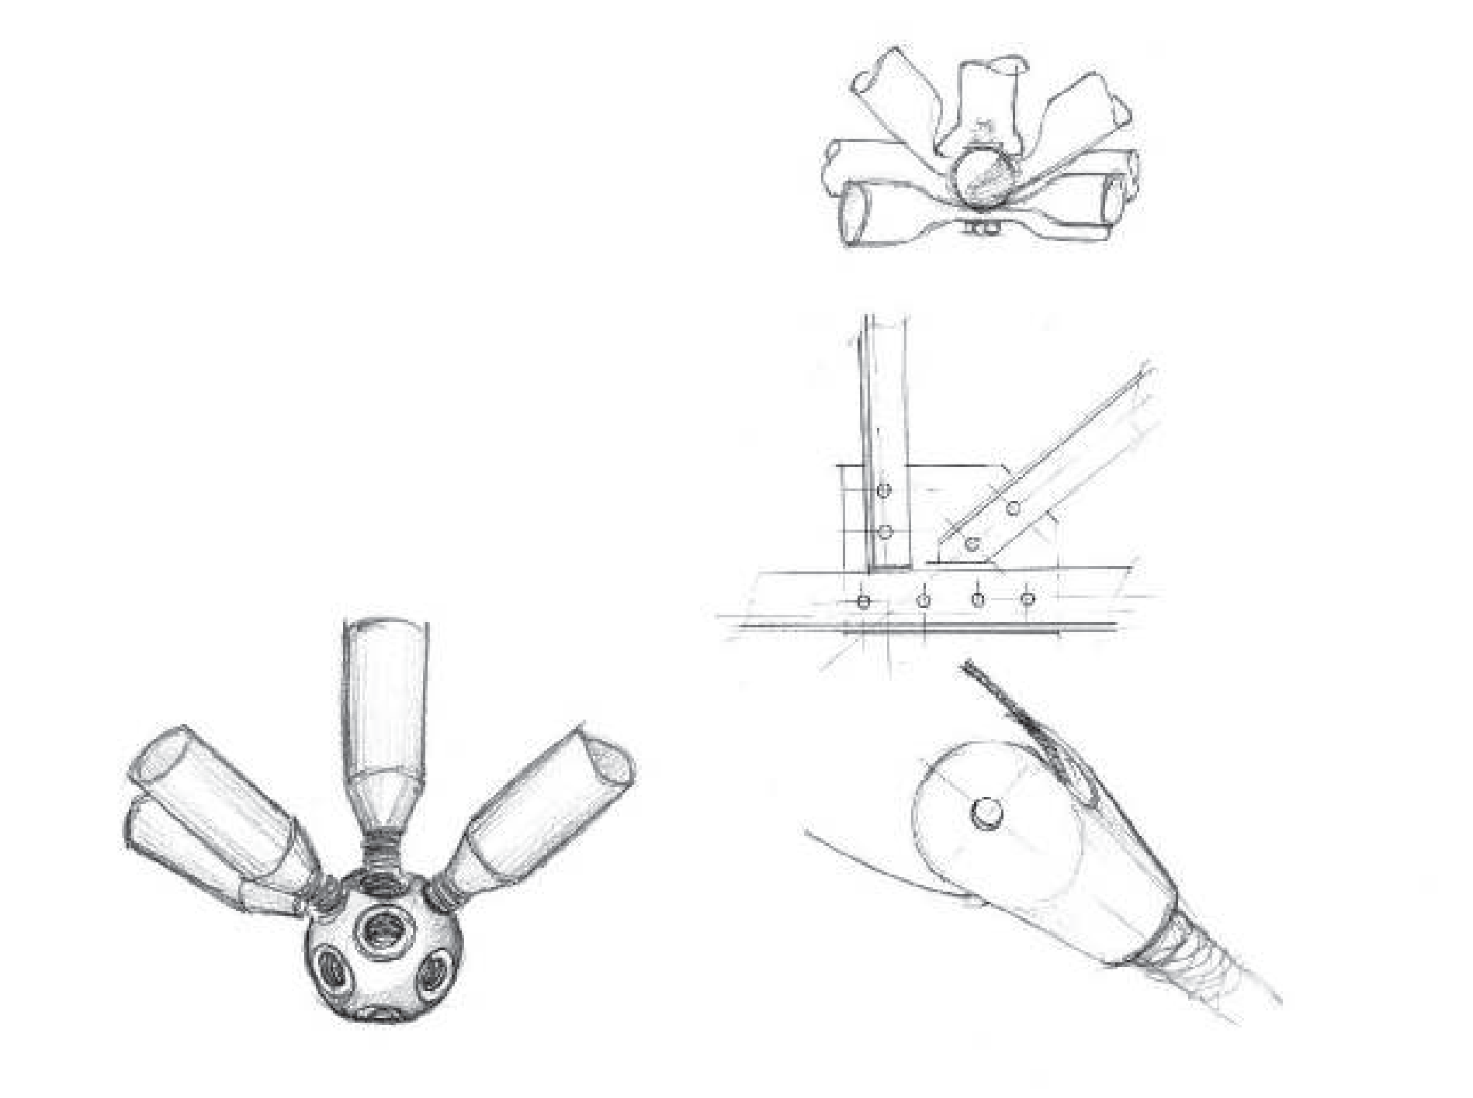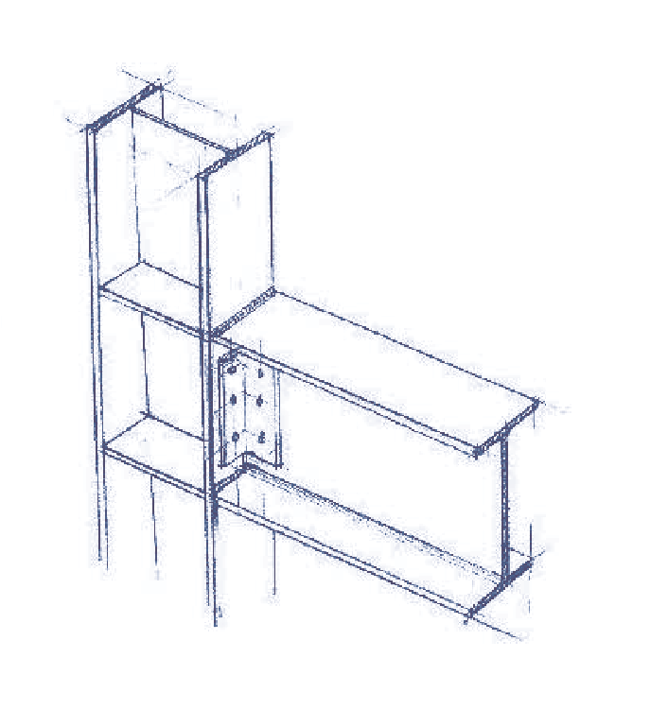

**Barras (linha)**

Elemento cujo comprimento é muito maior que as duas outras dimensões (seção).

Sua função é levar as cargas que recebe de um nó a outro. Dimensioná-las é escolher a seção mais adequada ao tipo de esforço que carrega, o material e as dimensões para suportá-la dentro dos limites possíveis de deformação.

Sua capacidade é tanto maior quanto menores suas condições de perda de estabilidade.

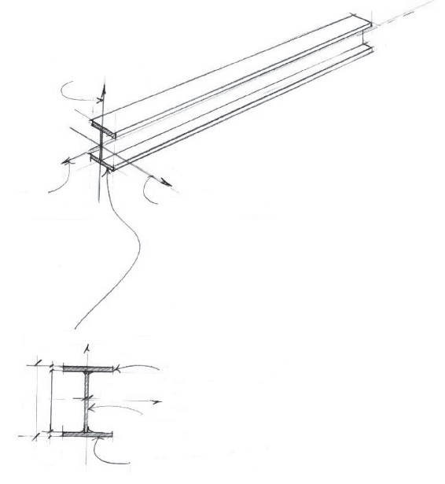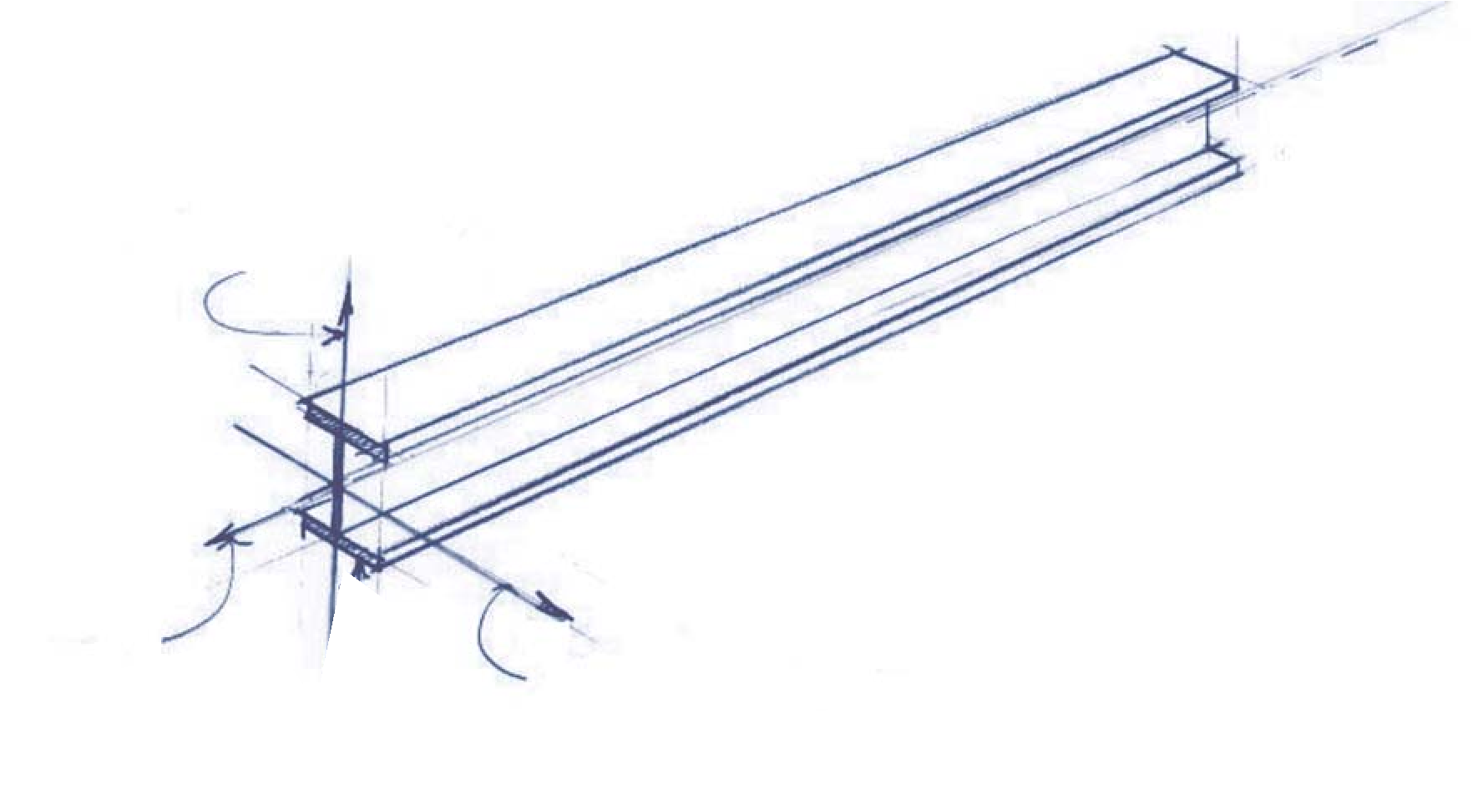

Eixo vertical Y

Eixo transversal

Seção da barra

Aba superior

Alma

Aba inferior

x

d

h

y

t

fi

t

fs

t

w

Eixo

longitudinal

x

**Lâminas (planos)**

Elementos com duas dimensões muito maiores que a terceira (espessura). Sua função é receber as cargas, levando-as às barras, ou diretamente aos apoios. São lajes, placas, cascas, paredes, membranas. Sua nomenclatura muda em função da maneira que se comportam nas situações de trabalho.

**Lajes** são lâminas com forma fixa, de razoável espessura. Podem ser executadas horizontalmente. Suportam cargas perpendiculares ao seu plano trabalhando a flexão.

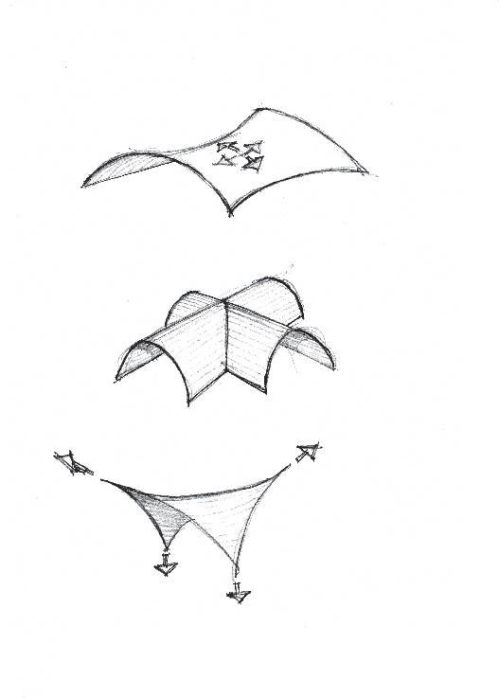

Casca

Abóbada

Membrana

**Cascas** são lâminas com forma fixa, com pouca espessura, tem sua rigidez associada a curvaturas. Trabalham a flexão e tensões de tração e compressão em seu plano.

**Membranas** são lâminas sem forma fixa, com muito pouca espessura, adquire a forma do carregamento que a solicita. Trabalham sob tensões de tração.

### 3.3.2 - Sistemas estruturais

A associação de elementos estruturais compõe um sistema que geralmente define o aspecto espacial do edifício como um todo. Estes sistemas podem ser categorizados como:

**Sistema de quadros**

É um sistema formado por barras capazes de criar um esqueleto resistente às cargas pontuais ou lineares, permitindo incorporação de grandes vãos ou aberturas no tapamento.

Estes quadros são montados paralelamente e espaçados conforme a necessidade do projeto. Espaçamentos regulares padronizam a fabricação e simplificam a montagem, resultando em redução de custos. O sistema de quadros tem grande resistência em seu plano de trabalho, mas depende da condição de estabilidade fora de seu plano. Esta condição é obtida através de disposição de sistemas perpendiculares a ele, que lhe dêem travamento nos pontos necessários. Ex.: treliças, arcos, pórticos, grelhas, associação de vigas e colunas, escoras e estais.

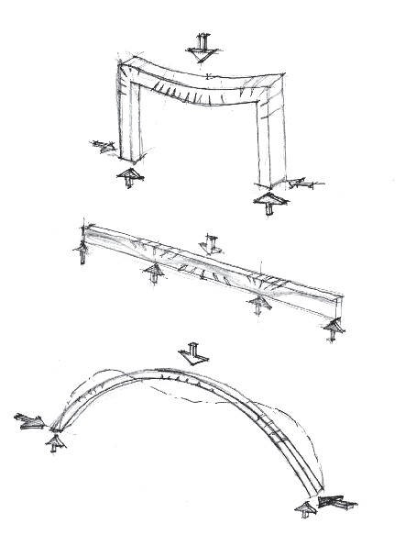

**Treliças**

São peças compostas por barras de pequenas seções, rotuladas umas as outras formando um sistema reticulado. As peças são solicitadas apenas à tração ou compressão desde que os carregamentos sejam aplicados nos nós.

**Composição de treliças**

vertical

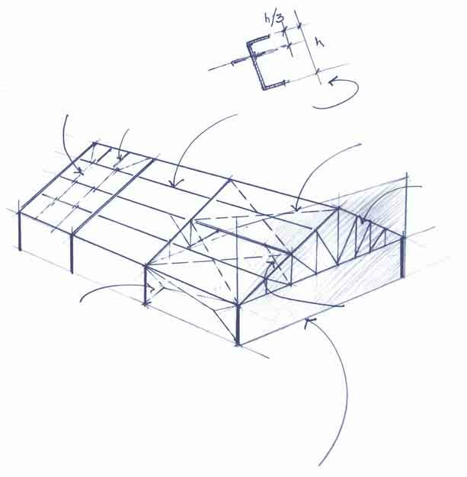

Travamento das terças:

Linhas de corrente

Terças

Contraventamento

no plano da

cobertura

Plano da

treliça

Mão francesa para

travamento da linha

Espaçamento

entre quadros

Contraventamento

Barra

rígida

Esquema geral da estrutura

Sistema de quadros

**Esforços nas treliças**

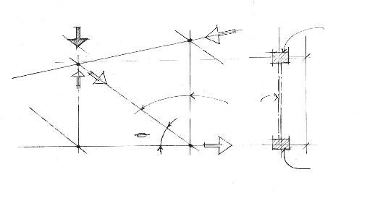

Pontos de carga

Área

comprimida

Área

tracionada

"ALMA"

26

º <

< 64º

**Arcos**

São sistemas estruturais que vencem grandes vãos e sofrem compressões simples, gerando esforços horizontais (empuxos) nos apoios que serão tanto maiores quanto menores forem às flechas do arco.

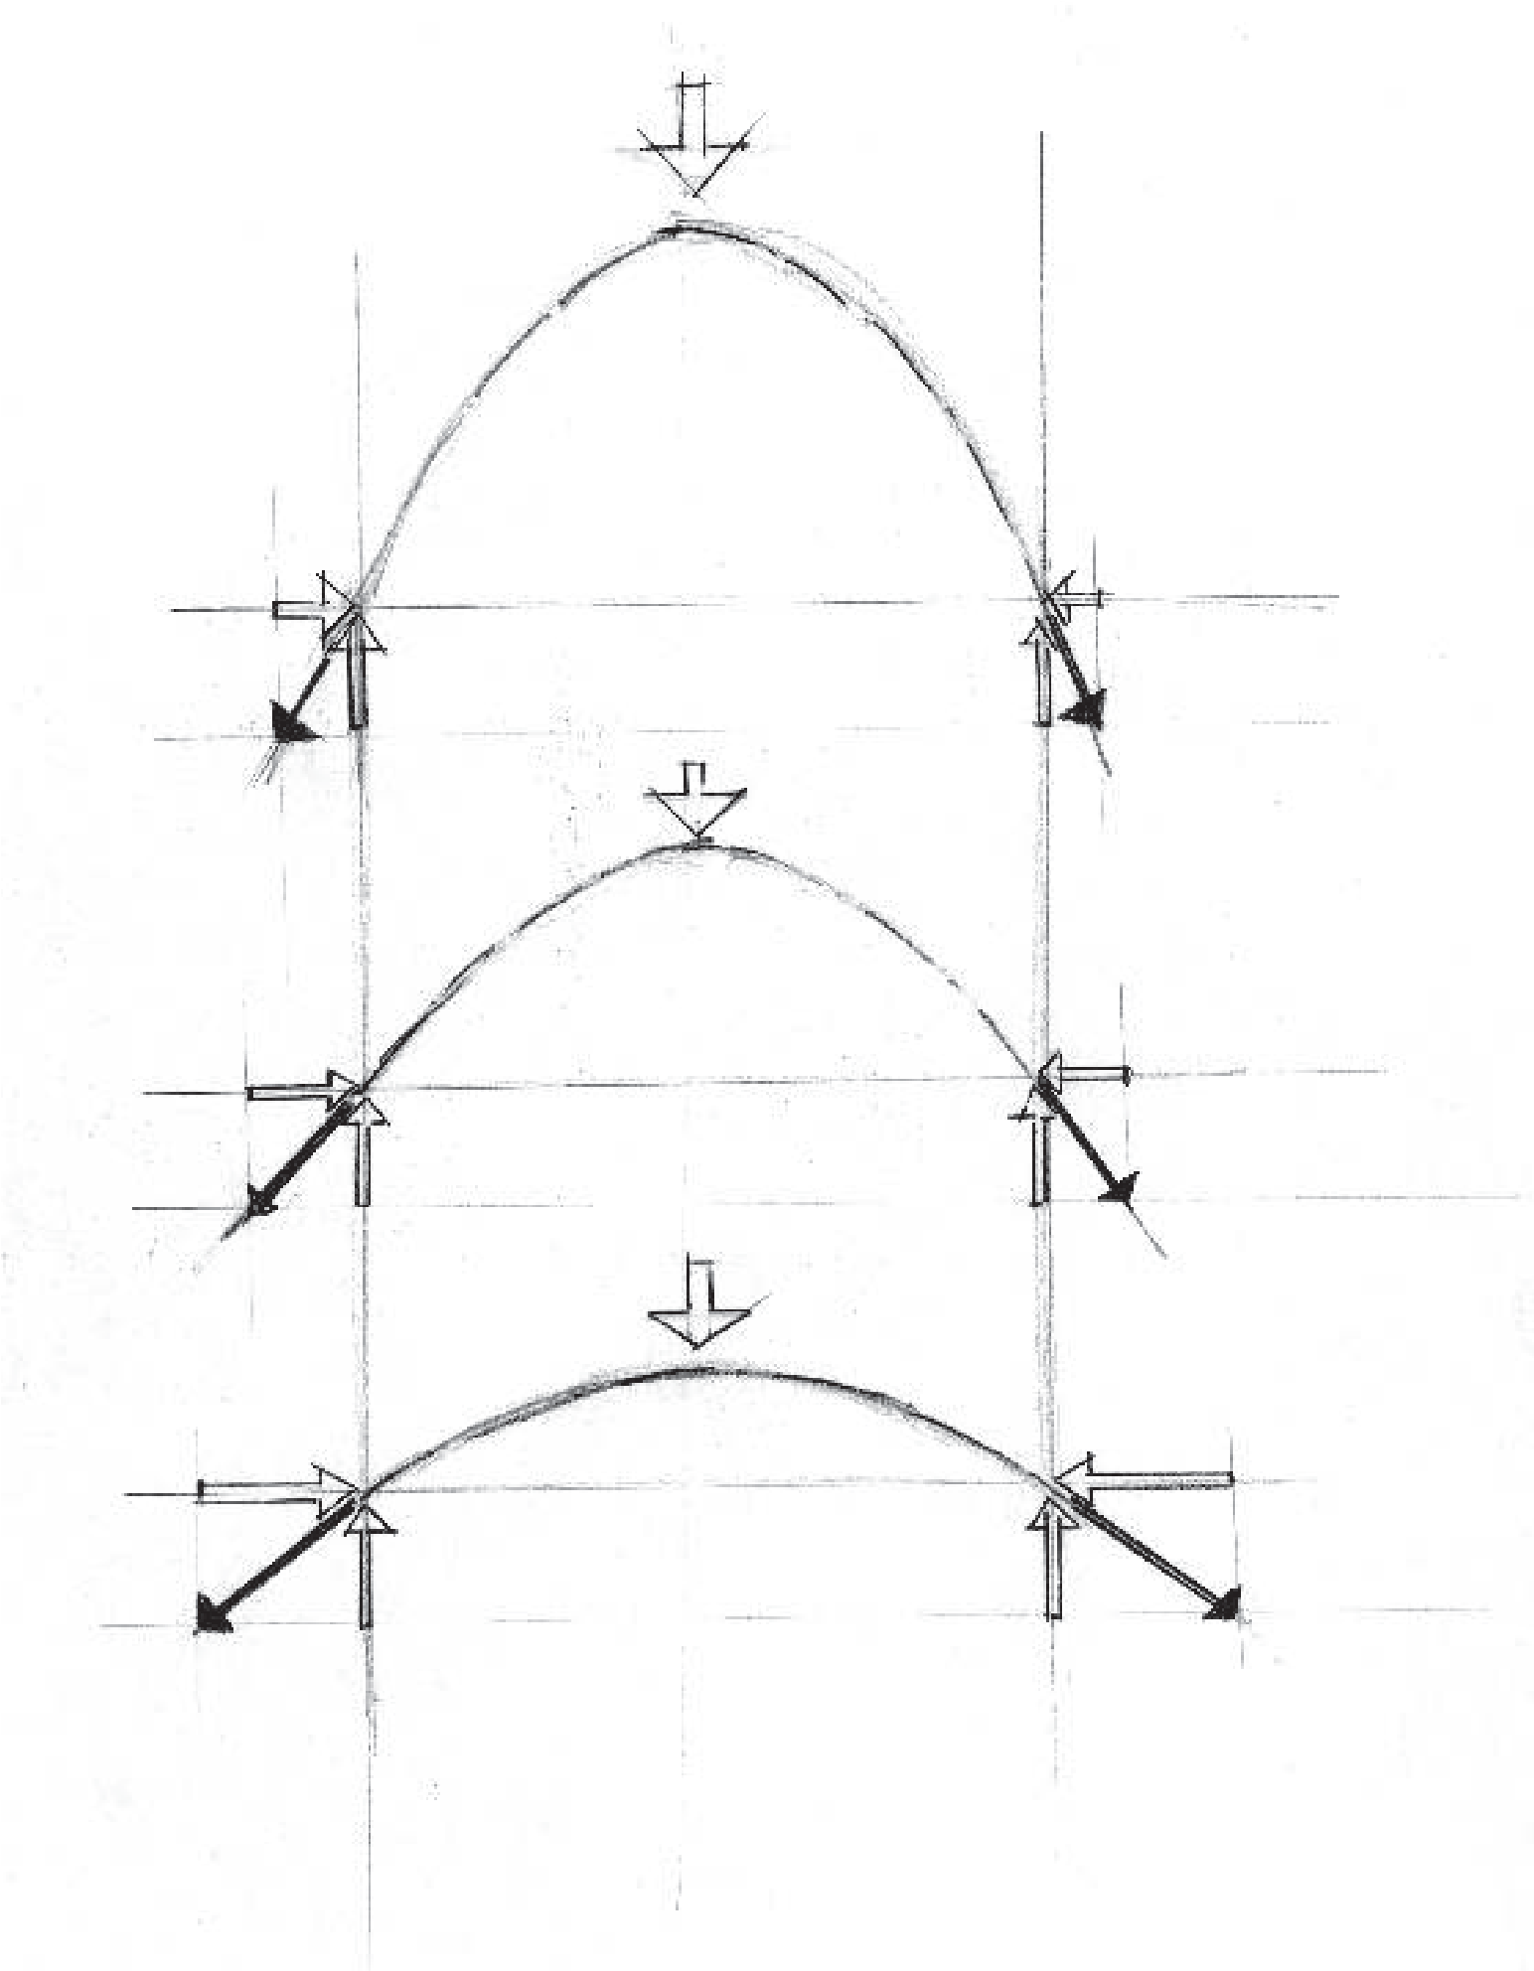

Arcos têm uma relação mínima entre vão e flecha para que se comportem como tais. Caso esta não se cumpra o arco se comporta como uma viga de eixo curvo.

**Exemplos de estruturas em arco**

Arco como elemento portante do tabuleiro da ponte.

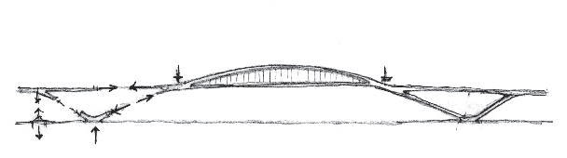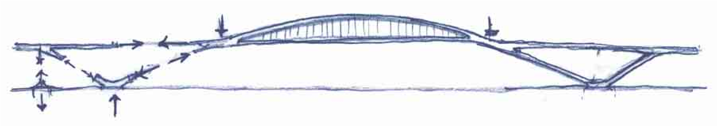

East London River Crossing

Santiago Calatrava

1990

Combinação de arcos numa disposição espacial, transmitindo os esforços horizontais para anéis superiores de compressão e inferiores de tração.

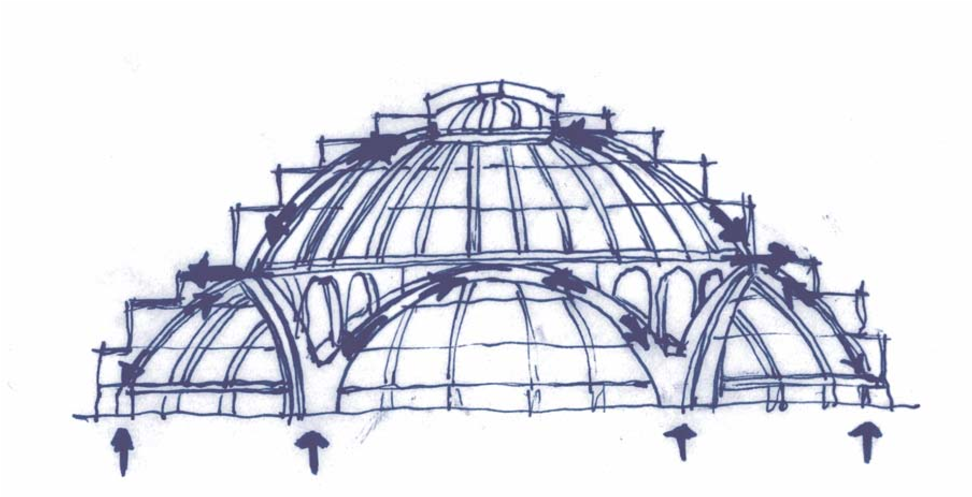

Vahrhunder Thalle - Vratislavia

1911 - 1913 Max Berg **Pórticos**

São estruturas formadas por barras que compõem um quadro plano com ações neste mesmo plano. Sua rigidez e estabilidade se concentram nos nós, os tipos de vínculos dos nós de um pórtico alteram seu comportamento e a transmissão de esforços para os apoios.

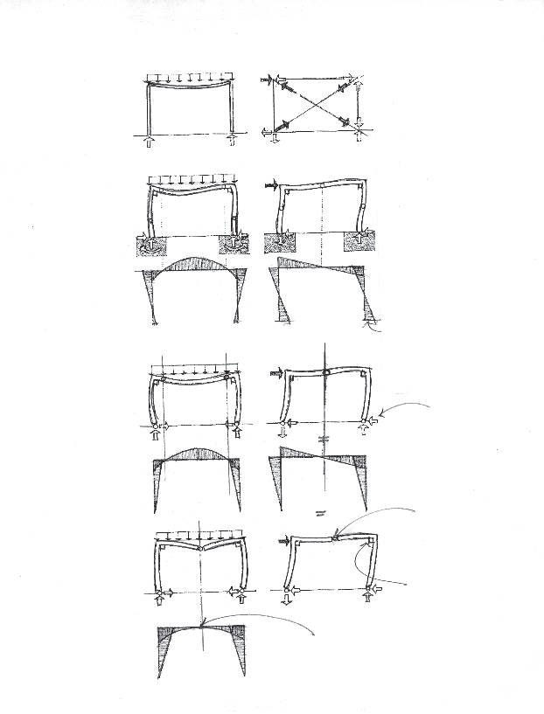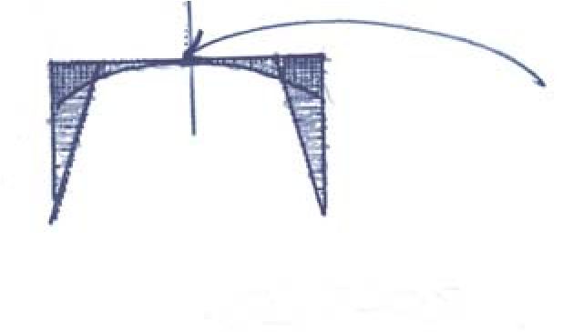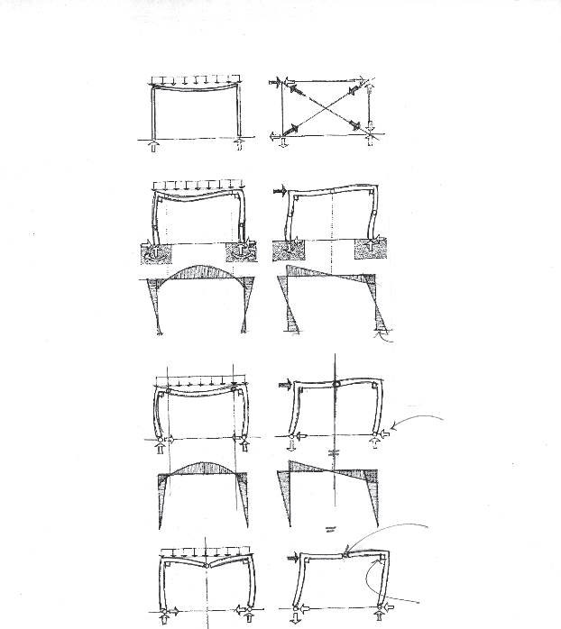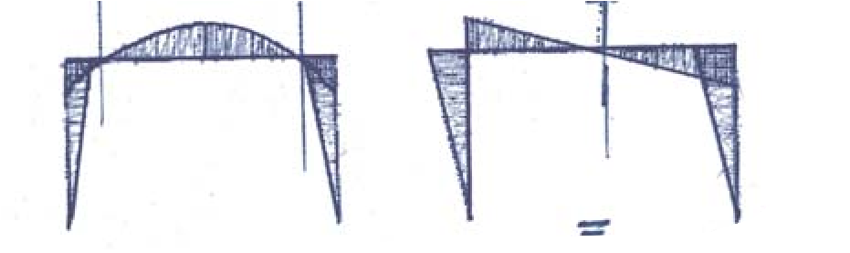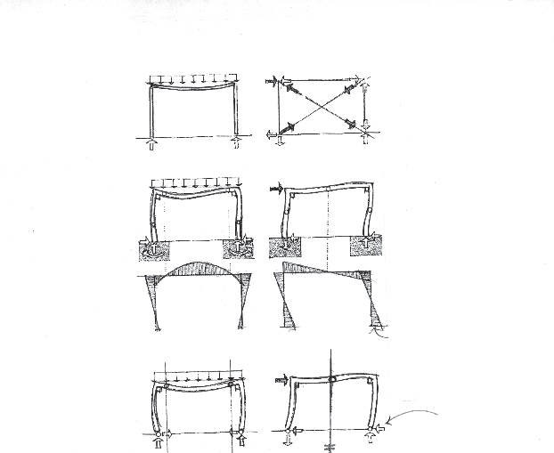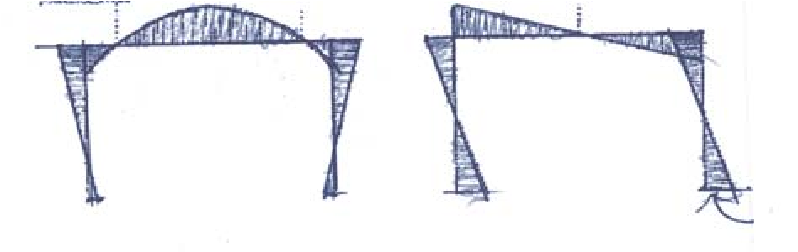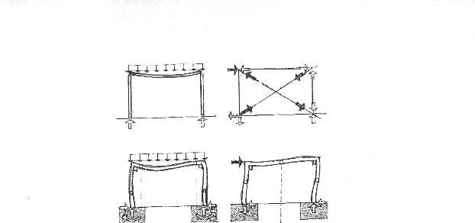

Carga

vertical

Quadro com

todos os nós

articulados

É necessário o um sistema

complementar de travamento

(

triangulação

)

Carga e deformação

Transmissão de momento à

fundação

Diagrama de momentos fletores

Não transmite momento

para as fundações

Articulação

A estabilidade é garantida

pela rigidez do nó

O momento é nulo no ponto de articulação -

Ponto ideal para emendas e ligações

Pórtico

engastado

Pórtico

articulado

na base

Pórtico

triarticulado

Carga

horizontal

**Escoras & Estais**

São estruturas que trabalham somente a esforços axiais de compressão (escoras) ou tração

(estais ou tirantes). O equilíbrio dos esforços toma a forma da geometria da estrutura por

Alamillo Bridge

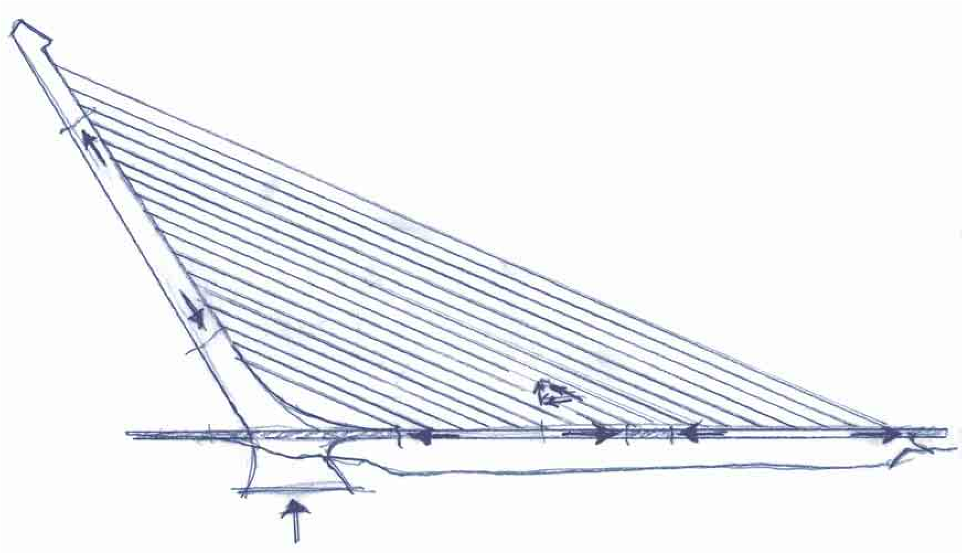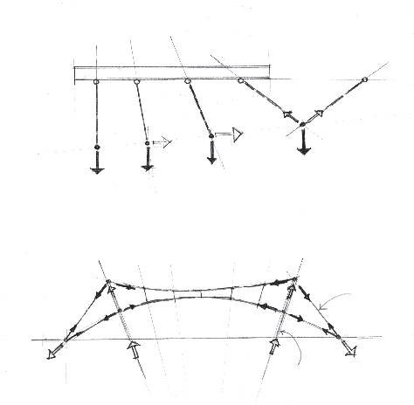

Tirantes

Escoras

triangulações.

**Exemplos de Estruturas Estaiadas**

Santiago Calatrava 1987 - 1992 **Sistema de planos**

São sistemas formados por lâminas, com função de suporte de carga e fechamento simultaneamente.

Suportam em geral cargas uniformemente distribuídas e não aceitam facilmente grandes aberturas. Ex.: lajes, paredes, placas, abóbadas e cúpulas.

Na construção de edifícios, os sistemas de circulação vertical, torres de elevador e escadas, são elementos tubulares, com septos transversais (lajes da escada) ou anéis de travamento (elevadores), que podem ser utilizados como núcleos rígidos absorvendo esforços horizontais e dando estabilidade aos demais elementos da edificação.

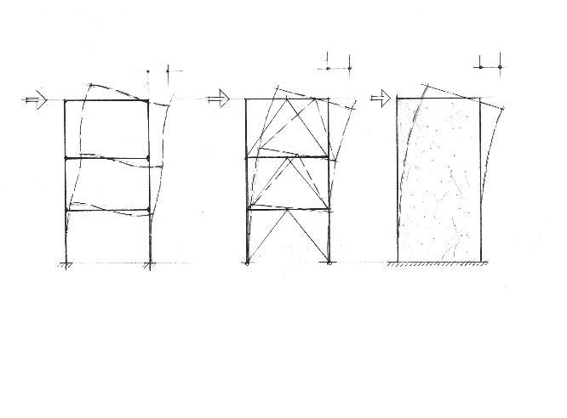

Depende da rigidez

das barras e dos nós

d

p

d

t

d

l

Depende da rigidez

das barras

Depende da

espessura da lâmina

A associação de elementos rígidos a outros articulados, permite economia nas ligações e no dimensionamento das barras, que passam a ter função específica de suporte de carga e não de estabilidade.

Com esta mesma função podem ser utilizadas as fachadas, quando a trama de vigas, diagonais e pilares criam uma distribuição tubular periférica.

Edifícios extremamente altos podem controlar as oscilações devido aos esforços de vento, com a utilização de uma massa oscilatória que, funcionando como pêndulo, restaura seu equilíbrio.

Nos exemplos abaixo, a estabilidade da estrutura é garantida pelo tubo periférico da fachada e os pilares internos trabalham apenas para cargas verticais.

Fachada em malha ortogonal composta por pilares e vigas.

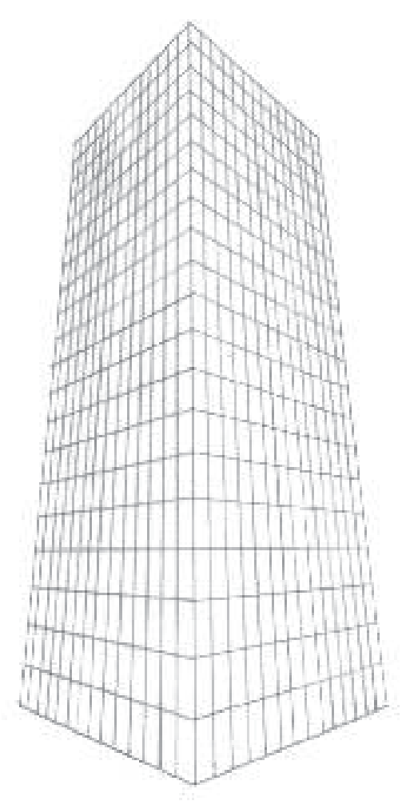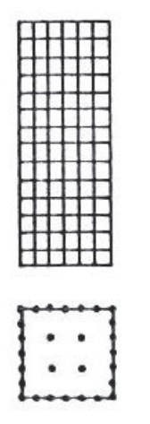

Fachada em grelha diagonal com barras inclinadas e sem pilares formando um tubo treliçado.

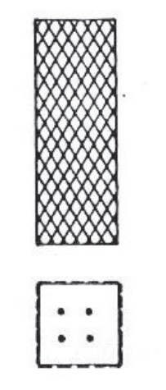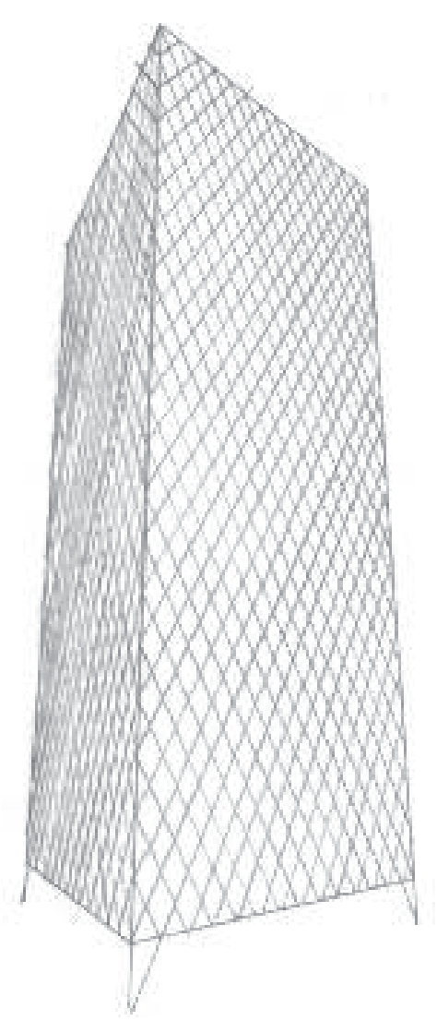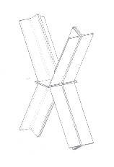

Fachada em treliças compostas por diagonais associadas à malha de vigas e pilares.

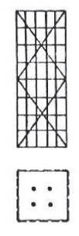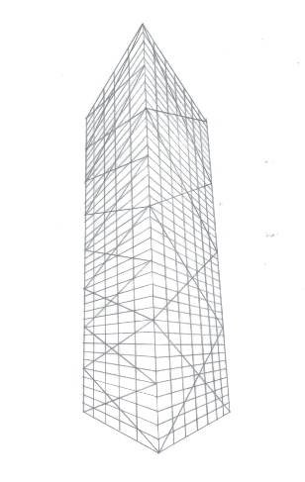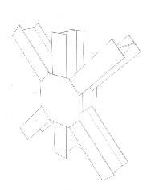

Fachada formada por vários tubos justapostos compondo um sistema celular.Há a possibilidade de variação de alturas do núcleo das células acompanhando a volumetria da arquitetura.

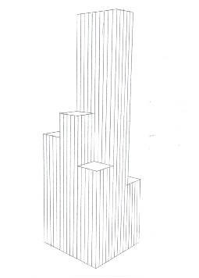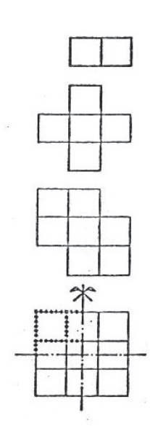

Fachadas que utilizam treliças no topo nos níveis intermediários, reduzem sensivelmente as deformações sob ação dos esforços de vento em edifícios altos.

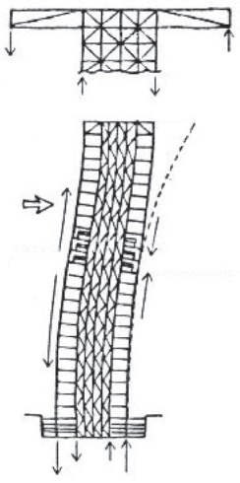

Os pilares extremos passam a trabalhar como barras de tração e compressão opostos ao do sistema central, criando uma espécie de compensação que inverte os esforços da treliça.

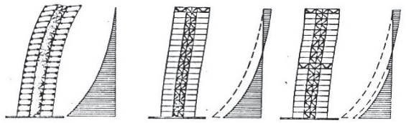

**Sistema de membranas**

São sistemas formados por membranas associadas a cabos e elementos rígidos, como escoras ou anéis de compressão.

São extremamente leves, podendo vencer grandes vãos, mas solicitam com grandes esforços de tração seus pontos de ancoragem. Ex.: tenso-estruturas.

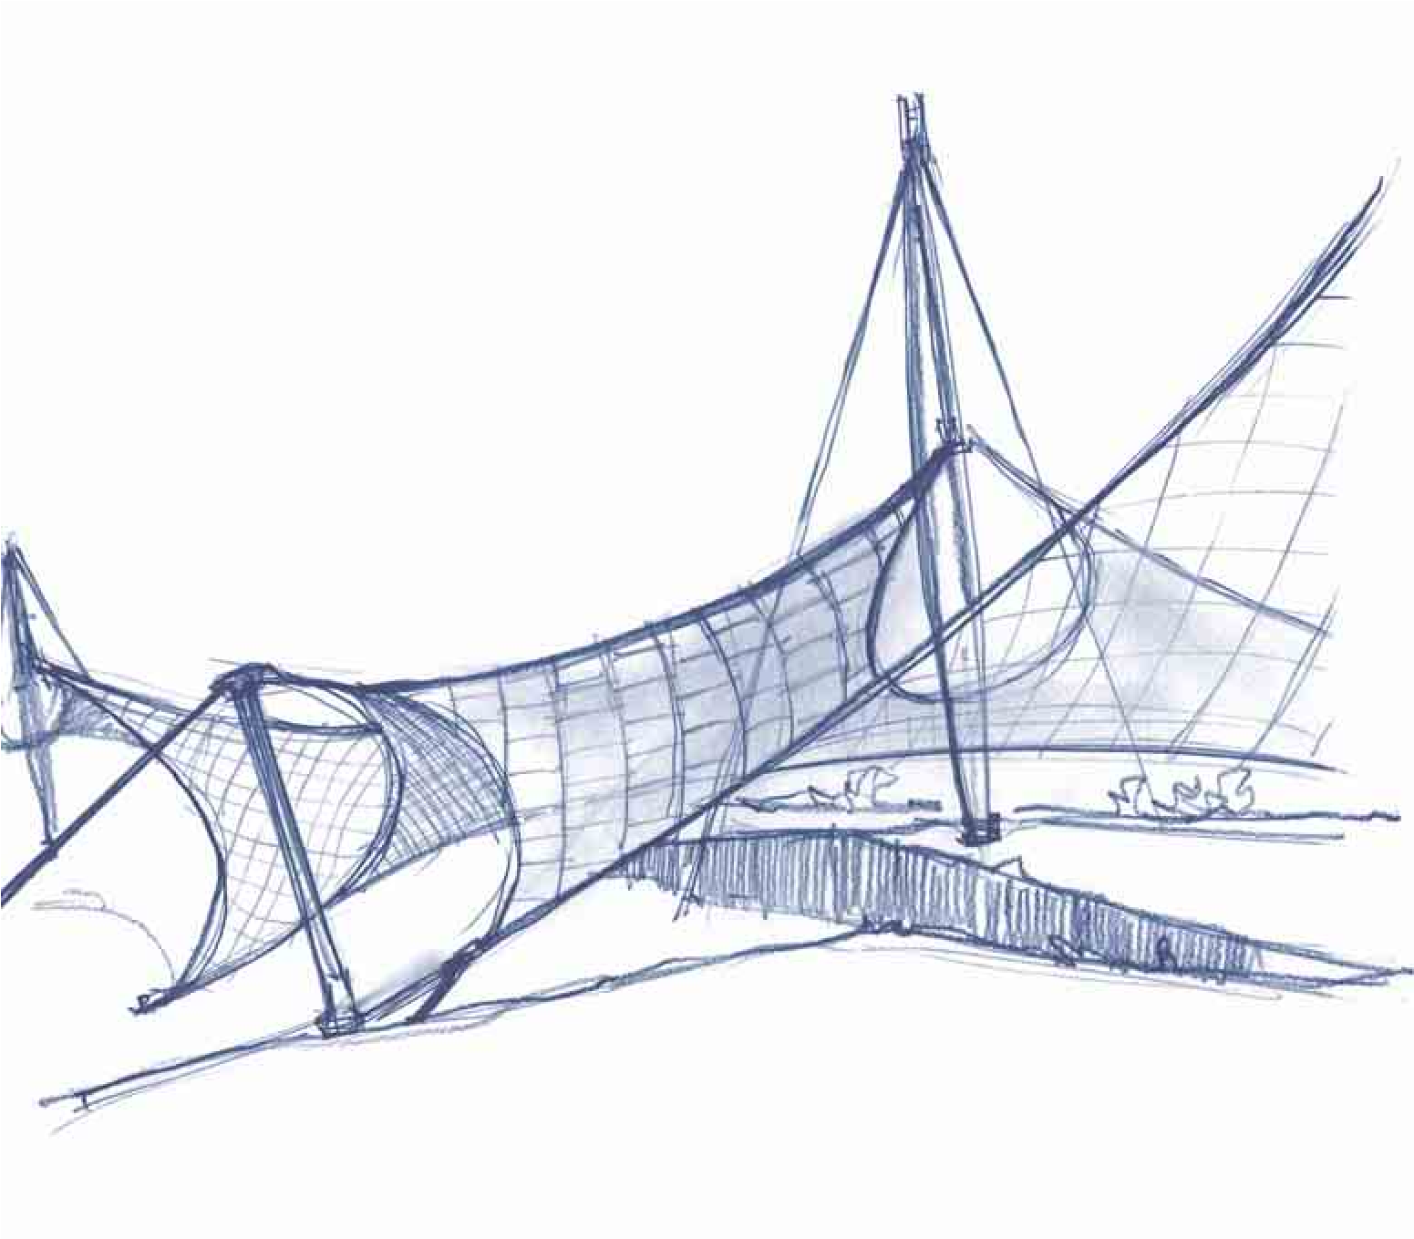

**Frei Otto**

Tenda Olímpica

Munique

**Sistemas tridimensionais**

São sistemas em que os nós são vértices e as barras são as arestas de um sólido geométrico.

Nestes sistemas, as barras trabalham sob esforços axiais somente, e aos nós cabe a função de equilibrar estes esforços. Ex.: geodésicas e estruturas espaciais.

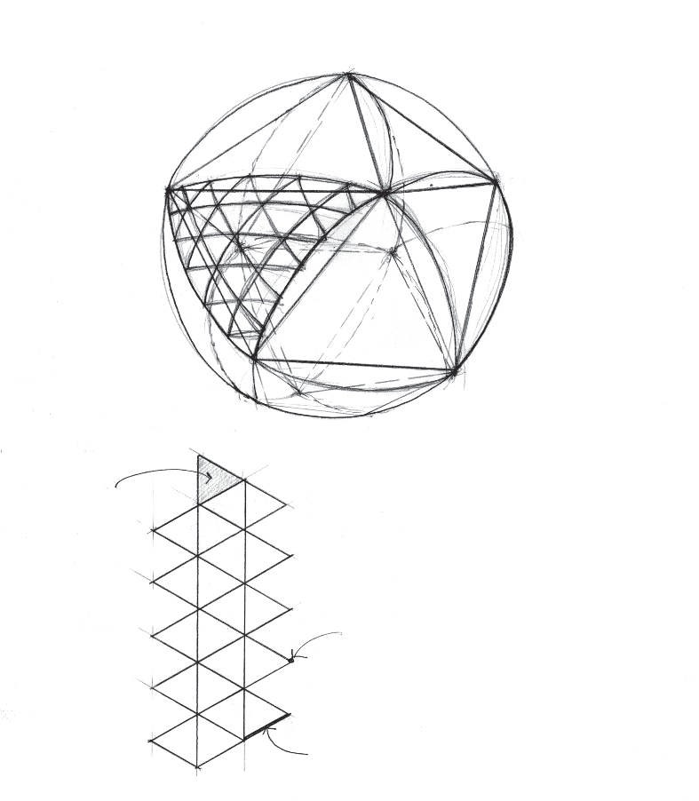

Icosaedro

•12 vértices

•30 arestas

•20 faces

•Raio da esfera que toca

todas as faces 0,9342

•Raio da esfera que toca

todos os vértices 1.1756

•Raio da esfera que toca

o meio de todas as arestas

Vértice

Face

Aresta = 1.236 x 1

### 3.3.3 - Esforços solicitantes e resistentes

Os trabalhos realizados pelas peças estruturais, sob efeito das ações solicitantes (cargas) são:

**Axiais**

São os esforços ao longo do eixo das barras, podem ser de tração ou compressão.

Na tração os esforços são resistidos pela área da seção, dela descontados furos no caso de ligações aparafusadas.

Na compressão, além da área da seção, a forma do Perfil é importante, uma vez que também deve ser considerada a esbeltez da barra, pois a ela está vinculado o fenômeno de flambagem, estado crítico a partir do qual a peça perde a capacidade de utilização.

Esses são os tipos de esforços que solicitam as barras de uma treliça, tirantes, escoras e pilares.

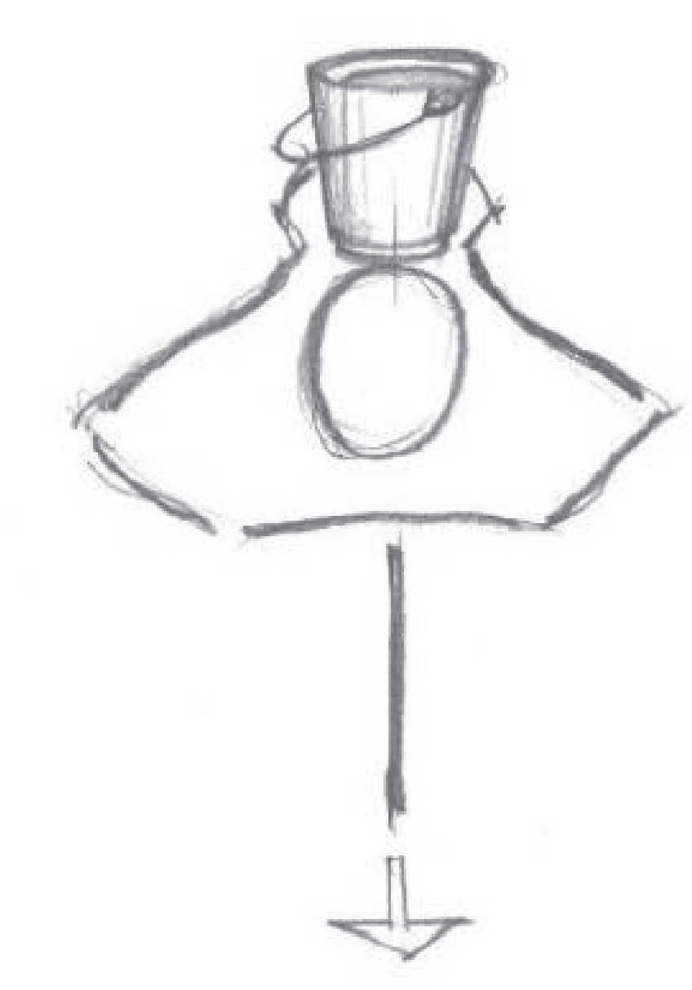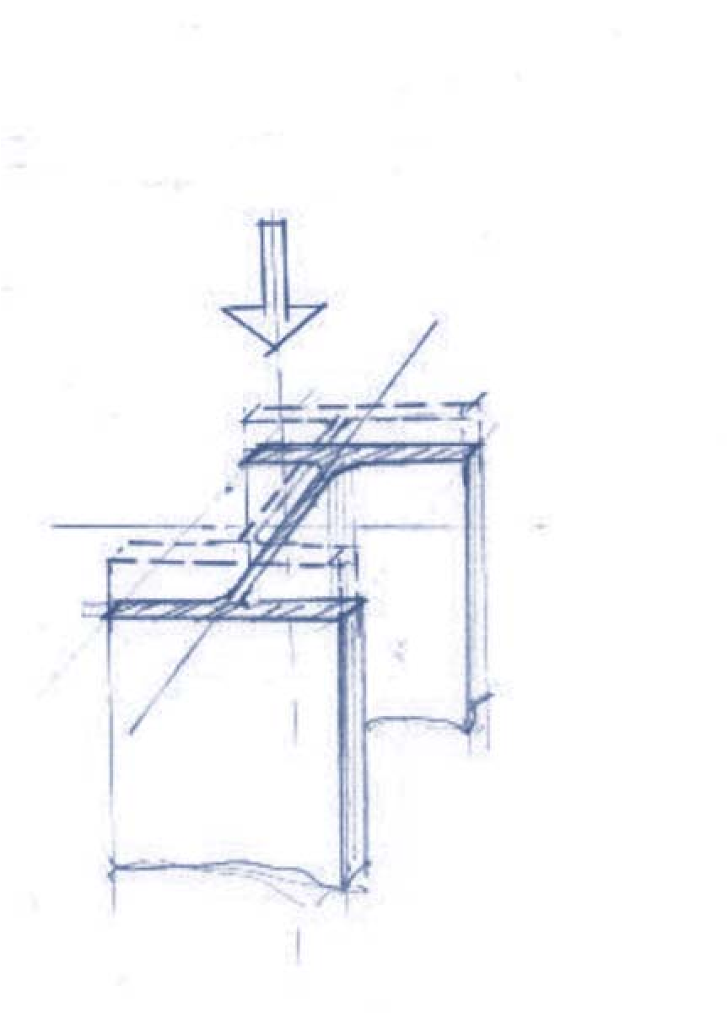

**Flexão**

São os esforços perpendiculares à seção das barras, resistidos pelo módulo resistente da seção.

Tendem a girar a seção da barra, em torno do eixo, denominado linha neutra, que divide as áreas sob tração e compressão. No caso de flexão a forma da seção é extremamente importante, pois seu trabalho equivale ao de uma dupla alavanca (gangorra), sendo sua resistência tanto maior quanto mais distante da linha neutra estiverem o centro de gravidade das áreas tracionadas e comprimidas.

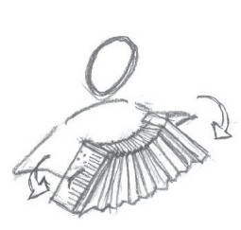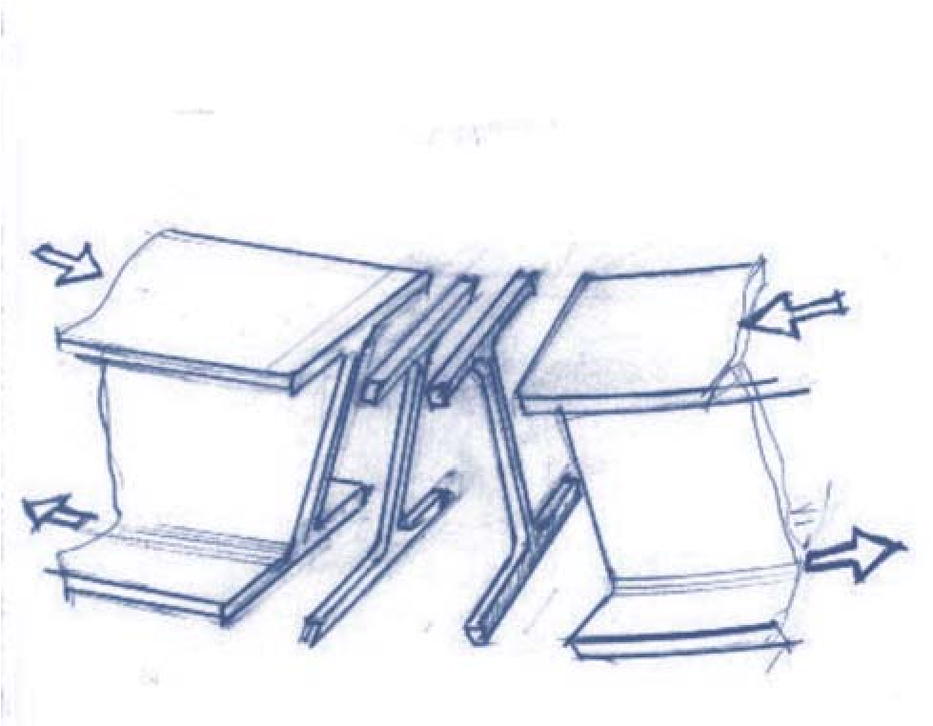

**Cisalhamento**

São os esforços tangenciais à seção das barras resistidos pela alma da seção. Tendem a cortar “fatias” da barra.

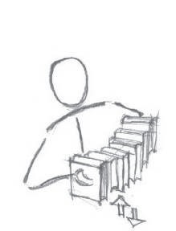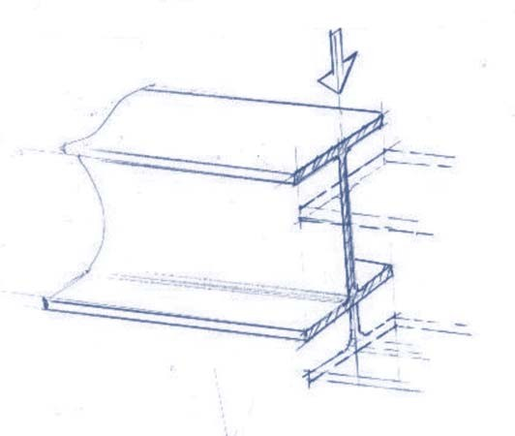

**Torção**

É a solicitação que tende a girar fatias da seção da barra em torno de seu eixo longitudinal. Ocorre quando o carregamento atua fora do eixo da barra, fazendo com que surjam tensões de cisalhamento, em binários que devem se equilibrar.

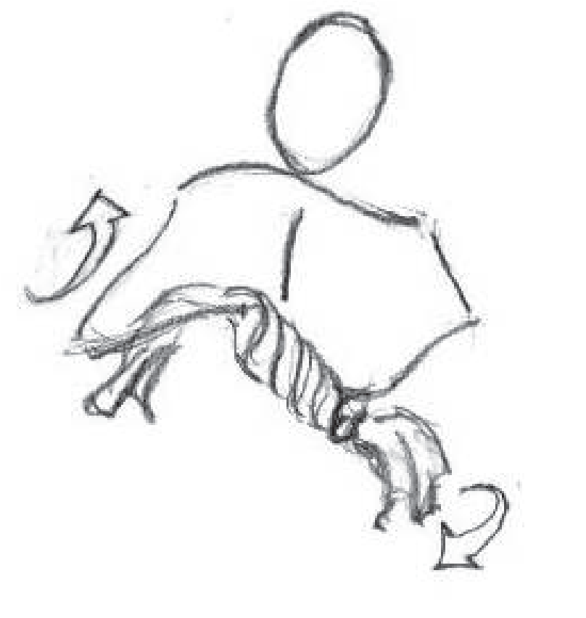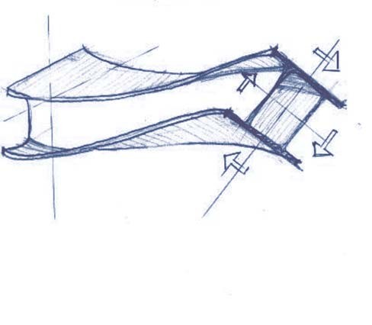

**Deformações**

São parte do trabalho da estrutura.

Uma peça estrutural precisa deformar-se para entrar em função, essas deformações tem limites para que não se tornem incomodas ou inadequadas ao uso.

As normas limitam as deformações sobre cargas acidentais, considerando que para as cargas permanentes podem ser adotadas contra-flechas, isto é, podem receber uma deformação previa que venha a compensar as deformações decorrentes das cargas permanentes.

### 3.3.4 - Formas das seções

Cada barra de um sistema estrutural tem uma função específica, como numa equipe, em que cada um tem características especiais para a função que exerce. A seção de cada peça deve ter a forma mais apropriada ao tipo de esforço a que estará submetida.

**Peças Tracionadas** - podem ser esbeltas, isto é, ter a massa concentrada em torno de seu eixo. Sua capacidade depende apenas da área da seção. Ex.: Treliças e cabos de aço.

**Peças Comprimidas** - tem um trabalho semelhante ao das tracionadas, porém correm o risco de “fugir da linha de pressão”. A este fenômeno se dá o nome de flambagem, o qual pode ser resolvido diminuindo-se a esbeltez da peça, isto é, a relação entre o comprimento (L) e a distribuição da massa em relação ao seu eixo (r). Ex.: Perfis H e tubos.

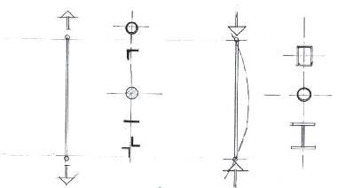

Tração

Compressão

**Peças sob efeito de Torção** - têm sua capacidade resistente na área da seção da peça e funcionam bem em seções tubulares. Ex.: Tubos, seções abertas com diafragmas/talas transversais ou dois Perfis I.

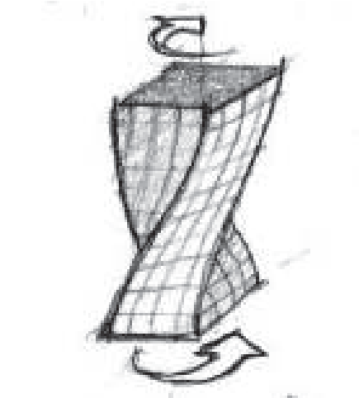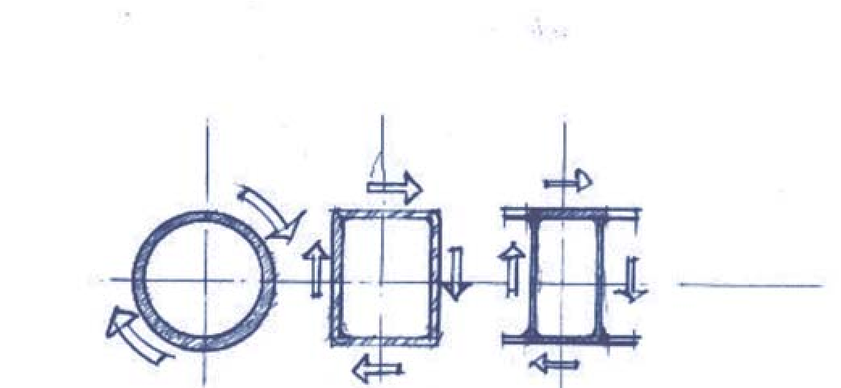

Torção

**Peças sob efeito de Cisalhamento (ou esforço cortante)** - têm sua capacidade resistente ligada à área da seção da peça, e freqüentemente vem associado a outro tipo de solicitação, ainda que, na maioria das vezes, em trechos distintos: a Flexão.

A resistência à Flexão é maior quanto mais alta for a seção, resultando numa menor deformação resultante. Ex.: Perfis I.

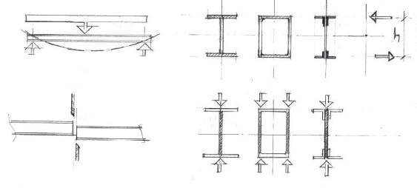

Flexão

Cisalhamento

### 3.3.5 - Aspectos conceituais

Uma obra bem concebida e econômica é reflexo do bom projeto de arquitetura, respeitando o material, adotando vãos padronizados e compatíveis ao uso, otimizando as peças, alinhando os fechamentos e viabilizando o transporte e a montagem.

Por outro lado, bons projetos isolados, não garantem a qualidade da obra. É importante a compatibilização de todos eles, para o sucesso do empreendimento.

O ideal é que tivéssemos “*O Projeto, e não os projetos...*”

### 3.3.6 - Pré-dimensionamento

É um estudo do conjunto, analisando:

* Relação entre vãos e alturas
* Verificação das tensões de trabalho das peças sob os esforços solicitantes
* Verificação das deformações
* Verificação das condições de travamentos e estabilidade das peças

Por exemplo: num piso, para uma mesma carga de utilização, 550kg/m², o ábaco abaixo, com **Perfis Estruturais Gerdau**, varia em função dos vãos e dos espaçamentos das vigas, resultando alturas e conseqüentemente pesos distintos.

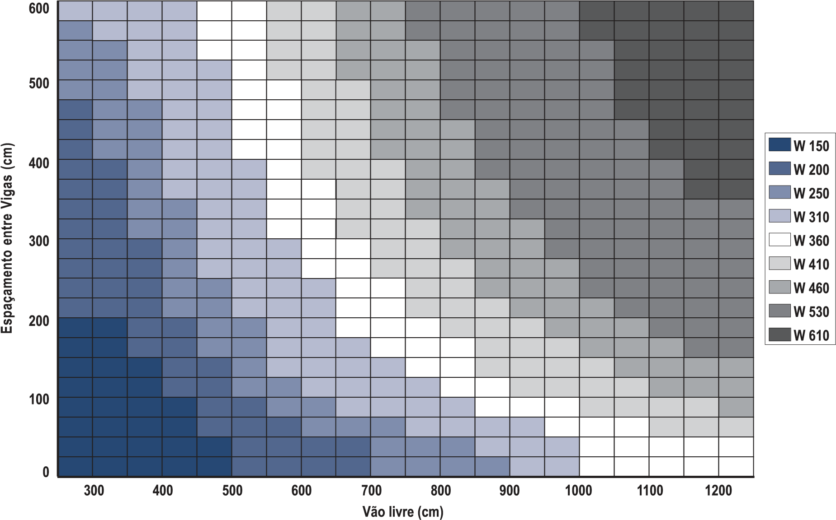

### 3.3.7 - Dimensionamento

É o cálculo rigoroso das peças estruturais de acordo com a “hierarquia” estrutural, isto é, o caminhamento das cargas:

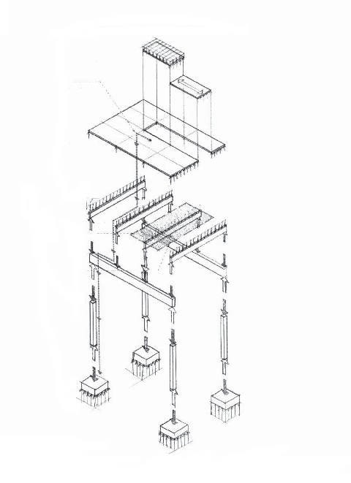

Painéis

Vigas Secundárias

Vigas Principais

Pilares/Quadros

Fundação

Um aspecto importante em relação às cargas, é a forma como são transmitidas de uma peça a outra no caminhamento pelas barras da estrutura até as fundações. Como os passes entre os jogadores até o gol. Um bom passe permite ao jogador desenvolver plenamente suas potencialidades, um mau passe vai obrigá-lo a buscar seu próprio equilíbrio antes de dar continuidade à jogada.

### 3.3.8 - Ligações

Através das ligações fazemos as várias peças da estrutura trabalhar como um todo. Pode-se tirar partido arquitetônico das conexões com interessantes efeitos visuais.

A ligação entre Perfis pode ser parafusada ou soldada.

Ligações parafusadas podem ser pré-montadas na fábrica, permitindo maior precisão e melhor qualidade na montagem, podem ser verificadas através do controle do torque dos parafusos e apresentam maior visibilidade.

Ligações soldadas quando executadas na fábrica têm garantida a qualidade de execução. Ligações feitas na obra devem ser cuidadas para garantir sua qualidade. Soldas de grande responsabilidade (conexões importantes) devem ser testadas. São menos visíveis, dando aparência de continuidade as peças.

É possível usar soldas e parafusos em uma mesma ligação, mas nunca na mesma função. Parafusos funcionam mesmo com folga. Soldas não permitem qualquer movimento.

Ligação a momento com flange

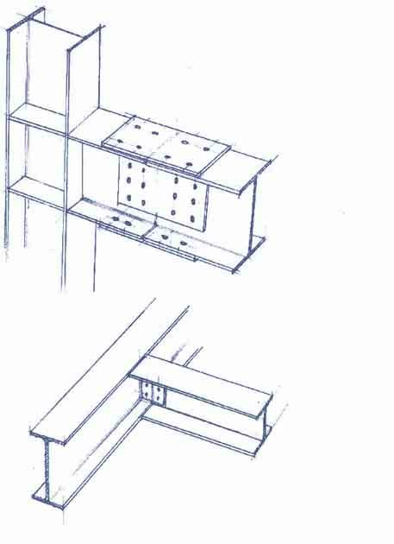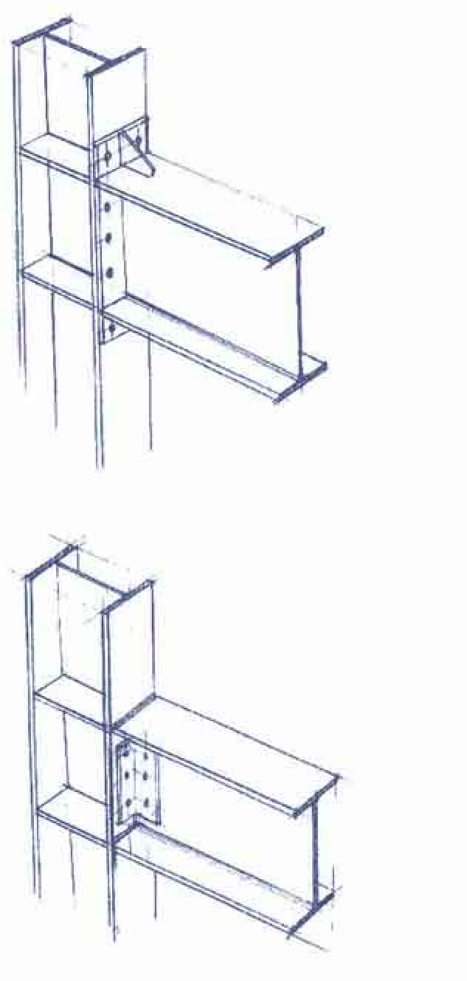

Ligação a momento

por talas (engastada)

Ligação a

cortante

(

articulada

)

(

engastada

)

Ligação a momento

por solda das abas

(

engastada

)

### 3.3.9 - Detalhamento

É composto por:

* Plantas e elevações, com especificação das dimensões dos perfis adotados e geometria dos vários planos do projeto
* Detalhes das ligações que definem o esquema estrutural
* Estudo das interfaces e interferências
* Identificação da utilização

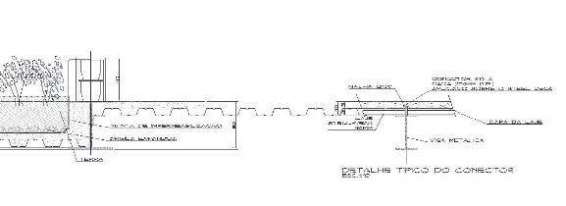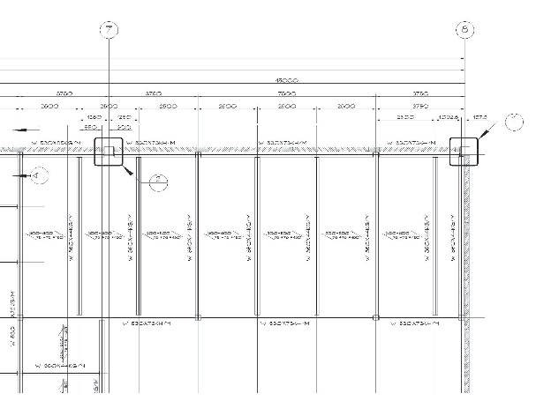

•Definição da área de fuga

•Especificação de metodologia executiva da obra

Planta

Corte e detalhe

### 3.3.10 - Fabricação

A estrutura em aço é um produto industrializado. Grande parte do seu processo ocorre na fábrica, com alta qualidade de execução, padronização das peças, previsão do sistema de montagem, racionalização de operações e equipamentos, resultando em redução de canteiros e organização na obra.

A fabricação, o transporte e a montagem de uma estrutura de aço são executados por empresas especializadas, que, com base no projeto estrutural (básico) desenvolvem o projeto de fabricação (detalhamento) de cada uma das peças da obra, comprimentos de corte, solda, furação e recorte para o perfeito encaixe com todas as peças da estrutura.

Em casos especiais, as estruturas são pré-montadas na fábrica, de maneira a garantir o perfeito encaixe das peças e confirmar a melhor seqüência de montagem.

As peças recebem, então limpeza e uma camada de pintura de fundo (primer), podendo receber também uma primeira camada de pintura de acabamento.

### 3.3.11 - Transporte

Fatores importantes a serem estudados pelos profissionais de logística são:

O peso das peças para dimensionamento da capacidade das gruas, guindastes e talhas.

Os acessos dos materiais e equipamentos no local da obra, comprimentos máximos, possibilidade de transporte de peças pré-montadas para agilizar a montagem.

Rota de transporte verificando gabarito de pontes, raios de curvatura e declividade das vias de acesso.

### 3.3.12 - Montagem

Cada peça da estrutura é identificada no processo de expedição, com uma marca que a localiza num diagrama que organiza o processo de montagem.

A montagem se faz, normalmente, na seqüência inversa a descrita no dimensionamento.

Primeiro as colunas são ajustadas com precisão, em planta e elevação. Depois são montadas as vigas de modo a completar um arranjo tridimensional de elementos.

Se for necessário, a estrutura deverá ser estaiada ou receber travamentos temporários de maneira a garantir sua estabilidade durante o processo de montagem.

Antes do aperto final dos parafusos, ou consolidação das soldas da ligação, os níveis, prumos e alinhamentos da estrutura deverão ser verificados.

Finalmente as placas de apoio das estruturas serão rejuntadas com uma argamassa denominada “*grout*”, cuja função é permitir o perfeito contato entre a estrutura em aço e seus elementos portantes (fundações).

A estrutura receberá então o acabamento final especificado em projeto.

### 3.3.13 - Manutenção

A estrutura deve garantir, ao longo do tempo, as mesmas condições de uso para o qual foi projetada.

Todos os materiais têm uma vida útil que pode ser plena se devidamente cuidada, ou abreviada, se deixada às agressões do tempo. Um projeto deve prever meios de execução de manutenção preventiva (limpeza, pintura, inspeções, etc).

Partes inacessíveis devem ser evitadas ou especialmente protegidas por ocasião da execução.

Pinturas e acabamentos devem ser adequados ao meio que a estrutura estará exposta e refeitos com periodicidade regular.

## 3.4 - Detalhes de Obra

A rapidez de execução e prontidão do aço na resposta às solicitações, faz dele um material excelente para intervenções, ampliações e alterações em obras, veja alguns exemplos:

* Aberturas de vãos em paredes portantes

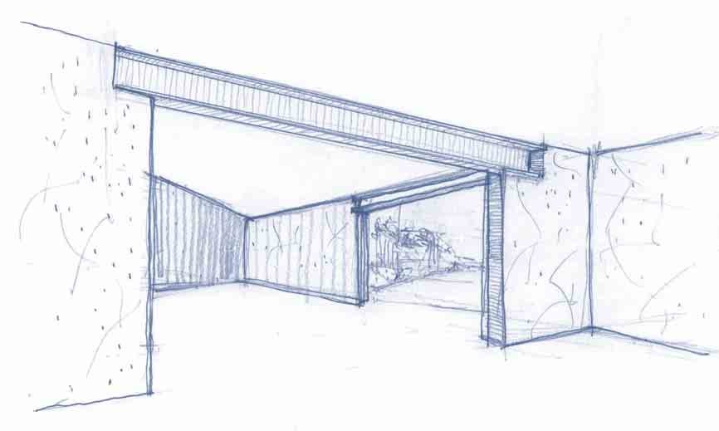

* Composição de caixilhos em grandes vãos

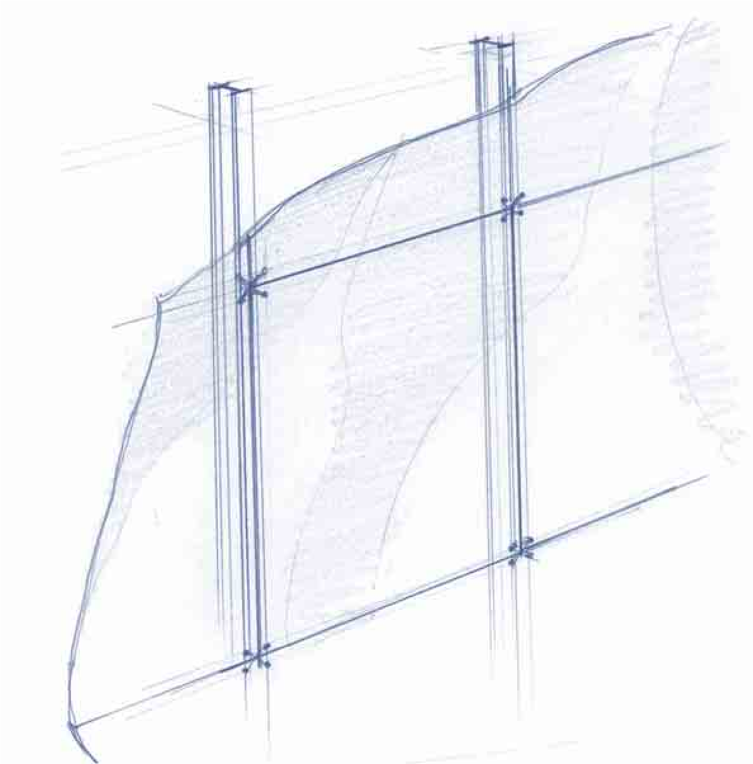

* Balcões

Revestimento em madeira

Balcão Sala São Paulo

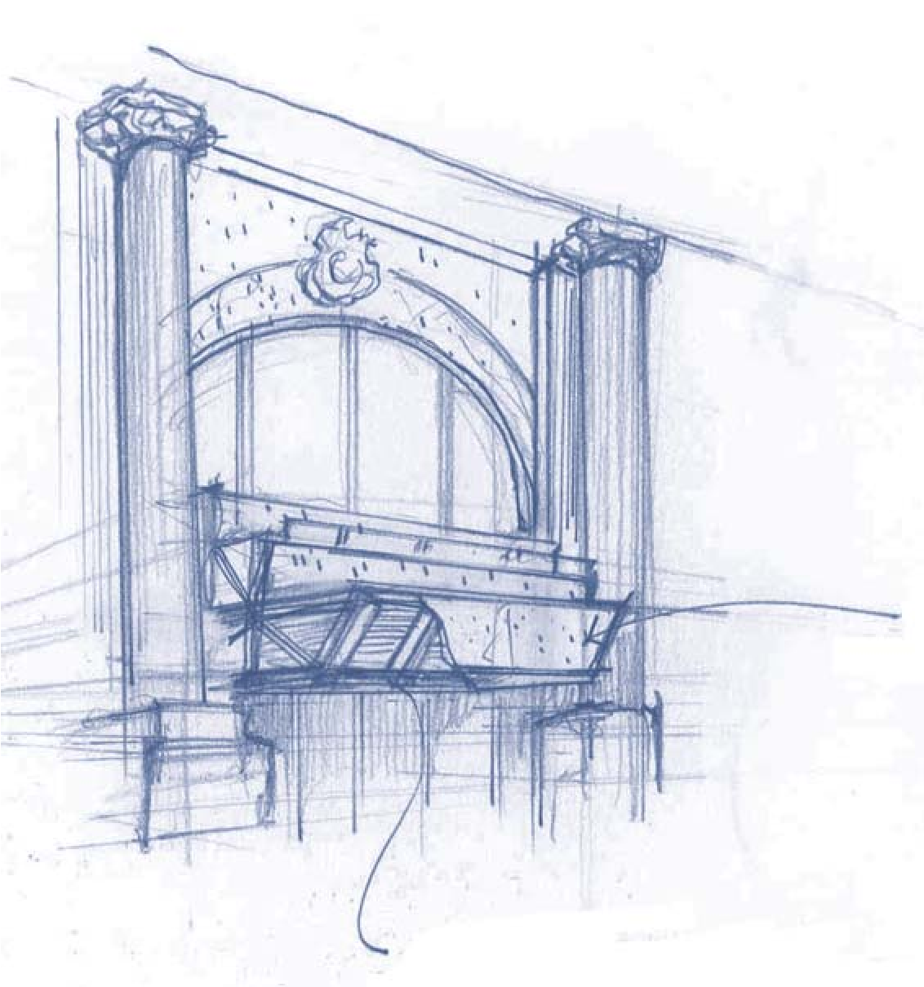

Estruturação

Em Aço

* Escadas

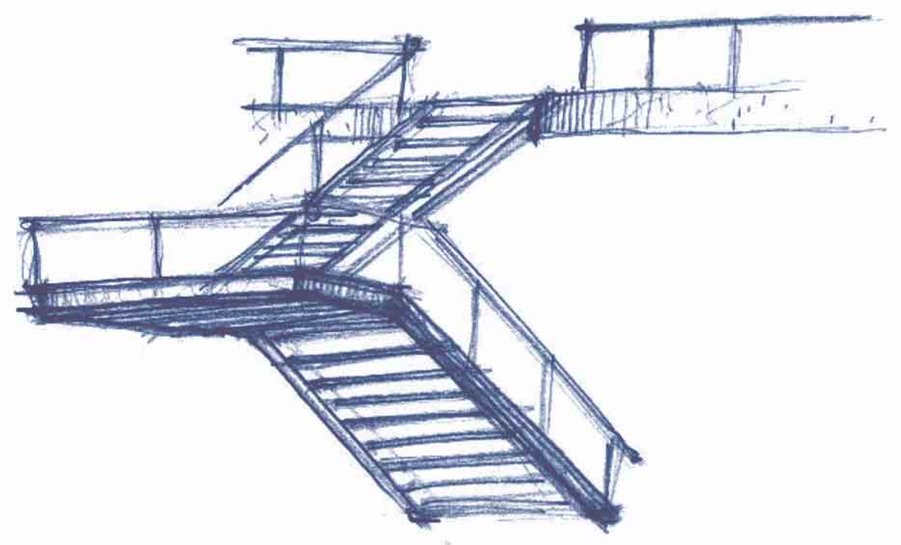

* Passarelas

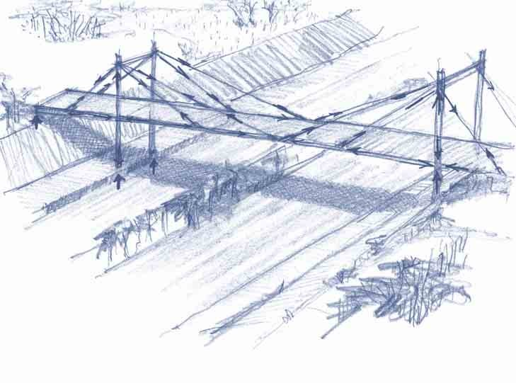

Passarela estaiada

* Fachadas

**Hospital Albert Einsten**

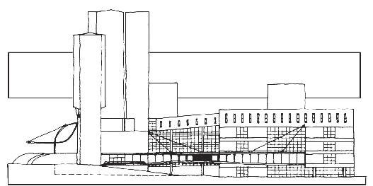

Marquise e Passarela Siegbert Zanettini

* Clarabóias

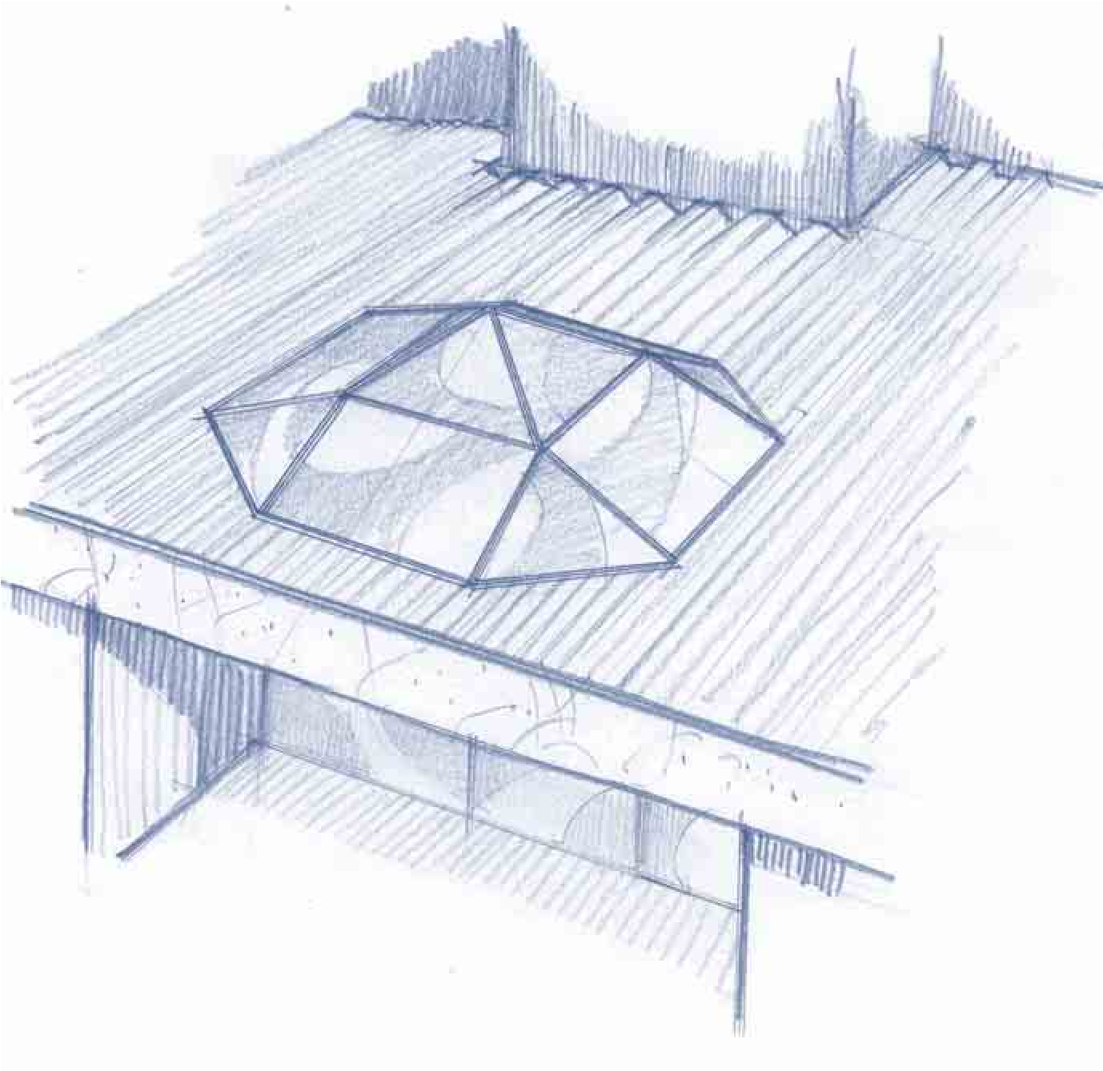

* Marquises

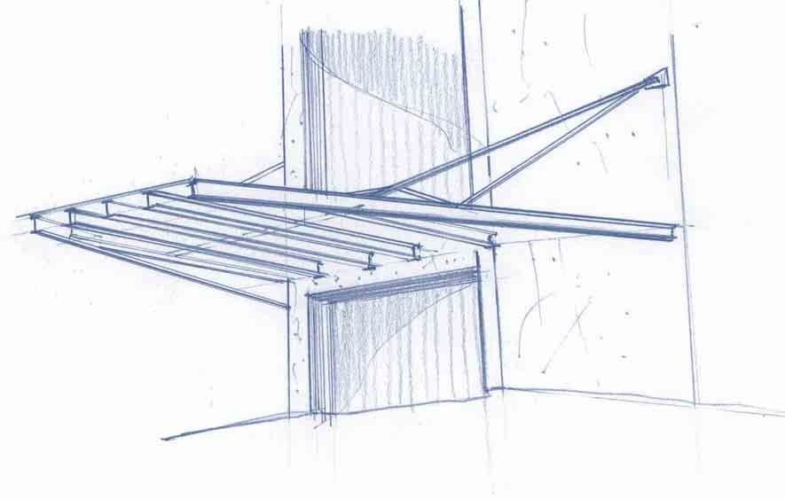

* Reformas de interiores sem alterações de fachadas em prédios tombados

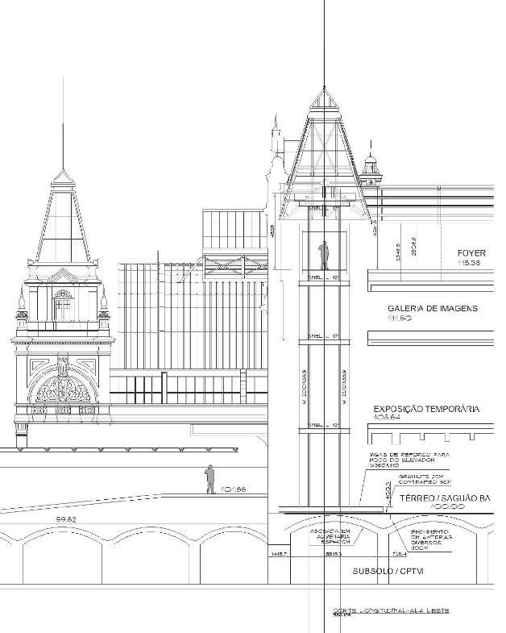

Estação da Luz - Torre para elevadores



**BIBLIOGRAFIA**

**4**

## 4 - Bibliografia

* Arquitetura no século XX - P. Gössel G. Leuthäuser - 1973
* Calatrava Bridges K. Frampton - A. Webster A. Tischhauser - 1996
* Principles of Structural Steelwork Design for Architectural Students Constructional Steel Research and Development Organization - CONSTRADO - 1983
* Scienza o arte del construire - P.L.Nervi - 1945
* Coletânea do Uso do Aço - Gerdau
  + Interface entre Perfis Estruturais Laminados e Sistemas Complementares - Roberto de Araújo Coelho
  + Princípios da Proteção de Estruturas Metálicas em Situação de Corrosão e Incêndio - Fábio Domingos Pannoni
* Manuais da Construção em Aço - CBCA
  + Alvenarias - Otávio Luiz do Nascimento
  + Edifícios de Pequeno Porte Estruturados em Aço - Equipe técnica da Gerdau
  + Painéis de Vedação - Maristela e Vanessa Gomes da Silva
  + Tratamento de Superfície e Pintura - Celso Gnecco, Roberto Mariano e Fernando

Fernandes

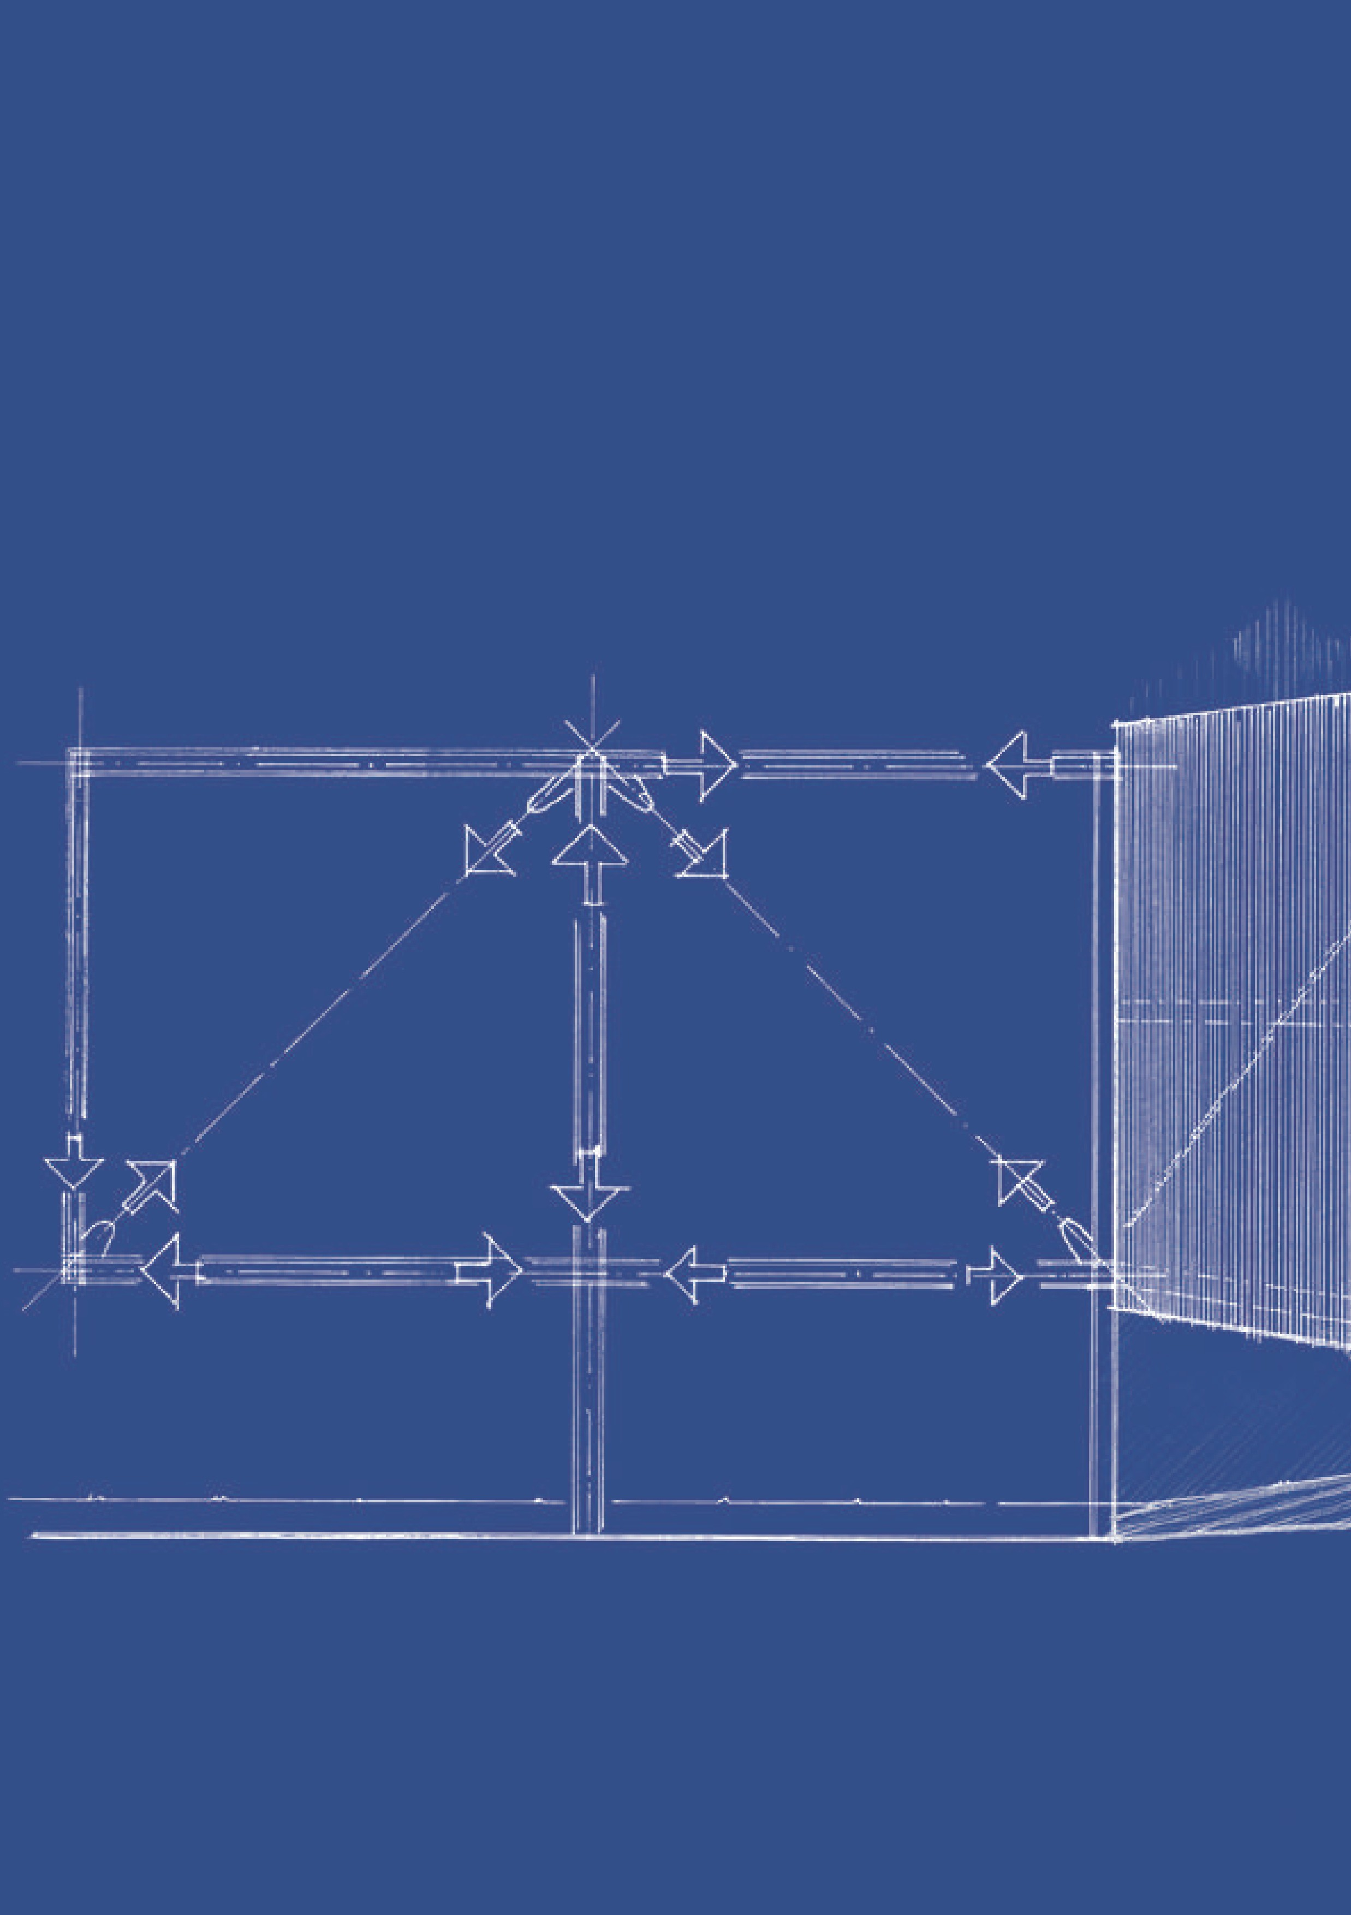

**www.gerdau.com.br**

05

/11 MD

**VENDAS**

**NORTE / NORDESTE**

**Pernambuco**

Tel. (81) 3452-7755

Fax (81) 3452-7635

**Bahia**

Tel. (71) 3301-1385

Fax (71) 3301-1172

e-mail: atendimentogerdau.nne@gerdau.com.br

**SUL**

**Rio Grande do Sul**

Tel. (51) 3450-7855

Fax (51) 3323-2800

**Paraná**

Tel. (41) 3314-3600

Fax (41) 3314-3615

e-mail: atendimentogerdau.sul@gerdau.com.br

**SÃO PAULO**

Tel. (11) 3094-6500

Fax (11) 3094-6303

e-mail: atendimentogerdau.sp@gerdau.com.br

**MINAS GERAIS**

Tel. (31) 3269-4321

Fax (31) 3328-3330

e-mail: atendimentogerdau.mg@gerdau.com.br

**RIO DE JANEIRO**

Tel. (21) 3974-7529

Fax (21) 3974-7592

e-mail: atendimentogerdau.rj@gerdau.com.br

**CENTRO-OESTE**

Tel. (62) 4005-6000

Fax (62) 4005-6002

e-mail: atendimentogerdau.cto@gerdau.com.br